|  |  |
| --- | --- |
|  | **Министерство науки и высшего образования Российской Федерации**  **Федеральное государственное бюджетное образовательное учреждение**  **высшего образования**  **«Московский государственный технический университет**  **имени Н.Э. Баумана**  **(национальный исследовательский университет)»**  **(МГТУ им. Н.Э. Баумана)** |

ФАКУЛЬТЕТ _____МЕЖДУНАРОДНЫХ ОБРАЗОВАТЕЛЬНЫХ ПРОГРАММ_________

КАФЕДРА _____СИСТЕМЫ ОБРАБОТКИ ИНФОРМАЦИИ И УПРАВЛЕНИЯ_________

**РАСЧЕТНО-ПОЯСНИТЕЛЬНАЯ ЗАПИСКА**

***К КУРСОВОЙ РАБОТЕ***

***НА ТЕМУ:***

__________Автоматизированная информационная система «Библиотека» ___________

___________________________________________________________________________

____________________________________________________________________________

Студент ИУ5И-41Б **_________________ А. Кашима**

(Группа) (Подпись, дата) (И.О.Фамилия)

Руководитель курсовй работы **_________________ ___К.Ю.Маслеников____** (Подпись, дата) (И.О.Фамилия)

*2024 г.*

**Министерство науки и высшего образования Российской Федерации**

**Федеральное государственное бюджетное образовательное учреждение**

**высшего образования**

**«Московский государственный технический университет имени Н.Э. Баумана**

**(национальный исследовательский университет)»**

**(МГТУ им. Н.Э. Баумана)**

УТВЕРЖДАЮ

Заведующий кафедрой ___ИУ5____

(Индекс)

______________ ___В.И. Терехов__

(И.О.Фамилия)

«_09_» ____февраля_______ 2024 г.

**ЗАДАНИЕ**

**на выполнение курсовой работы**

по дисципине ____Базы данных ______________________________________________________________

Студент группы _______ИУ5И-41Б________

____________________________________Кашима Ахмед___________________________________________

(Фамилия, имя, отчество)

Тема курсовой работы ___Автоматизированная информационная система «Библиотека»

Направленность КР (учебная, исследовательская, практическая, производственная, др.)

____________________УЧЕБНАЯ________________________________________________

Источник тематики (кафедра, предприятие, НИР)_____КАФЕДРА_____________________

График выполнения работы: 25% к 4 нед., 50% к 8 нед., 75% к 12 нед., 100% к 15 нед.

1. Задание

1.1. Разработать АИС, позволяющую автоматизировать процессы регистрации новых абонентов, учета уже существующих, хранения и сбора информации о доступных книгах, их категориях, авторах и изданиях, а также ведения записей о взятых и возвращенных книгах.

1.2. В ходе курсового проектирования разработать техническое задание, функциональную, инфологическую и даталогическую модели предметной области, интерфейс пользователя, структурную схему, схему работы системы, граф диалога, методику испытаний и руководство пользователя.

1.3. Выполнить практическую реализацию автоматизированной информационной системы, используя СУБД PostgreSQL, а также приложение на Qt.

***2. Оформление курсовой работы***

2.1. Расчетно-пояснительная записка на ___ страницах формата А4.

2.2. Перечень графического материала (плакаты, схемы, чертежи и т.п.)

Лист 1. Изображение предметной области;

Лист 2. Диаграмма IDEF0 функциональной модели предметной области;

Лист 3. Диаграмма DFD функциональной модели предметной области;

Лист 4. Инфологическая модель предметной области (графическая диаграмма);

Лист 5. Датологическая модель предметной области (графическая диаграмма);

Лист 6. Структурная схема АИС;

Лист 7. Схема работы системы.

Лист 8. Граф диалога системы;

Дата выдачи задания «9» февраля 2024 г.

Примечание:

Задание оформляется в двух экземплярах; один выдаётся студенту, второй хранится на кафедре.

# АННОТАЦИЯ

АИС «Библиотека» была разработана для автоматизации информации о книгах, абонентах, авторах, издательствах и категориях.

АИС «Библиотека» может быть использована администрацией библиотеки, сотрудниками библиотеки, а также клиентами, которым необходимо найти нужную книгу.

Программный продукт представляет собой базу данных под управлением СУБД PostgreSQL, а также приложение на Qt.

# СОДЕРЖАНИЕ

ВВЕДЕНИЕ 6

1. Анализ предметной области 6

1.1. Изображение предметной области 6

1.2. Описание предметной области 6

1.3. Ограничения предметной области 8

1.4. Описание входных документов и сообщений 8

1.5. Описание выходных документов и сообщений 8

2. Функциональная модель предметной области 9

2.1. Спецификационный вариант функциональной модели предметной области 9

2.2. Диаграмма DFD 10

2.2.1. Графическая диаграмма DFD функциональной модели ПО 10

2.2.2. Описание модели в нотации DFD 10

2.3. Диаграмма IDEF0 12

2.3.1. Графическая диаграмма IDEF0 функциональной модели ПО 12

2.3.2. Описание модели в нотации IDEF0 12

3. Инфологическая модель предметной области 15

3.1. Графическая диаграмма 15

3.2. Спецификационный вариант инфологической модели 15

4. Выбор СУБД 19

5. Датологическая модель предметной области 19

5.1. Графическая диаграмма 19

5.2. Спецификация 19

6. Схема работы системы 21

6.1. Графический вид 21

6.2. Описание схемы работы системы 21

7. Структурная схема системы 23

7.1. Графический вид 23

7.2. Описание структурной схемы 23

8. Интерфейс пользователя 25

9. Граф диалога 32

9.1. Графическая схема 32

9.2. Описание графа диалога 32

10. Руководство пользователя 34

11. Программа и методика испытаний 36

12. ЗАКЛЮЧЕНИЕ 38

13. СПИСОК ИСПОЛЬЗОВАННЫХ ИСТОЧНИКОВ 39

ПРИЛОЖЕНИЕ А. Техническое задание. 40

ПРИЛОЖЕНИЕ Б. Графическая часть. 48

Лист 1. Графическая модель предметной области 48

Лист 2. Модель предметной области в нотации IDEF0 49

# ВВЕДЕНИЕ

При выполнении курсовой работы были поставлены следующие цели:

- получение навыков инфологического и датологического проектирования баз данных,

- освоение СУБД PostgreSQL,

- получение навыков создания приложений к базам данных на Qt,

- получение навыков грамотного оформления документации: описание предметной области; инфологической, датологической моделей; структурной схемы системы, графа диалога; составления DFD и IDEF0 диаграмм.

В результате выполнения курсовой работы должна быть создана АИС «Библиотека», которая позволит автоматизировать работу с данными библиотеки.

Администрация библиотеки может просматривать и редактировать общую информацию об абонентах, об авторах, об издательствах, о книгах, о категориях и о записях.

# 1. Анализ предметной области

## 1.1. Изображение предметной области

Изображение предметной области приведено в графической части (лист 1).

## 1.2. Описание предметной области

Библиотека – учреждение, собирающее и осуществляющее хранение произведений печати для общественного пользования, а также ведущее справочно-библиографическую работу. Библиотеки предоставляют возможность взять книги (или другие печатные материалы) на руки, или ознакомиться с ними в зале.

Разработка АИС библиотеки позволит автоматизировать процессы регистрации новых абонентов, учета уже существующих, хранения и сбора информации о доступных книгах, их категориях, авторах и изданиях, а также ведения записей о взятых и возвращенных книгах.

При регистрации нового абонента библиотекарь может ввести данные и добавить их в соответствующую таблицу с помощью формы добавления абонента.

Система позволяет вести учет выданных книг, поэтому библиотекарь легко может найти информацию о том, кому, когда и на сколько была выдана книга.

1. Администратор. Этим пользователям необходимо, чтобы система удовлетворяла следующим требованиям:

- возможность добавления новых книг

- возможность добавления новых категорий

- возможность добавления новых авторов

- возможность добавления новых издательств

- возможность редактирования списка книг

- возможность редактирования списка категорий

- возможность редактирования списка авторов

- возможность редактирования списка издательств

- возможность поиска информации об авторах

1. Библиотекарь. Этим пользователям необходимо, чтобы система удовлетворяла следующим требованиям:

- возможность добавления новых абонентов

- возможность добавления новых записей

- возможность редактирования списка абонентов

- возможность редактирования записей

- возможность поиска информации о записях

- возможность просмотра информации о выданных книгах

- возможность просмотра информации о книгах абонента

## 1.3. Ограничения предметной области

* 1. В одной записи присутствует только один читатель, взявший только одну книгу.
  2. Читатель может брать несколько книг.
  3. Книга может быть взята разными читателями, если она в наличии в библиотеке.
  4. Дата возвращения книги всегда больше или равна дате взятия книги.
  5. Автор может написать несколько книг, книга может иметь несколько авторов.
  6. Книга может иметь несколько категорий, в одной категории может быть несколько книг.

## 1.4. Описание входных документов и сообщений

На вход системе поступают данные об абонентах, авторах, издательствах, книгах, категориях и записях.

## 1.5. Описание выходных документов и сообщений

Выходные документы: отчеты об абонентах, авторах, издательствах, книгах, категориях и записях, читательский билет.

Выходные сообщения: информация о абонентах, авторах, издательствах, книгах, категориях и записях.

# 2. Функциональная модель предметной области

## 2.1. Спецификационный вариант функциональной модели предметной области

1. Запросы:
   1. Какое ФИО абонента?
   2. Какая дата рождения абонента?
   3. Какое название книги?
   4. Какой год издательства книги?
   5. Какие авторы книги?
   6. Какое издательство издало книгу?
   7. Какое количество данных книг в библиотеке?
   8. Какие категории имеет данная книга?
   9. Когда была взята книга?
   10. Когда была возвращена книга?
   11. Какое название у категории?
   12. Какое описание у категории?
   13. Какое название издательства?
   14. Какое описание у издательства?
   15. Какое ФИО автора?
   16. Какая дата рождения автора?
   17. Какая дата смерти автора?
2. Ввод и редактирование данных:
   1. Ввод и редактирование ФИО абонента.
   2. Ввод и редактирование дата рождения абонента.
   3. Загрузка и редактирование фото абонента.
   4. Ввод и редактирование названия книги.
   5. Ввод и редактирование года издательства книги.
   6. Ввод и редактирование авторов книги.
   7. Ввод и редактирование издательства книгу.
   8. Ввод и редактирование количества данных книг в библиотеке.
   9. Ввод и редактирование категорий данной книги.
   10. Ввод и редактирование даты взятия книги.
   11. Ввод и редактирование даты возвращения книги.
   12. Ввод и редактирование названия категории.
   13. Ввод и редактирование описания категории.
   14. Ввод и редактирование названия издательства.
   15. Ввод и редактирование описания издательства.
   16. Ввод и редактирование ФИО автора.
   17. Ввод и редактирование даты рождения автора.
   18. Ввод и редактирование даты смерти автора.

## 2.2. Диаграмма DFD

### 2.2.1. Графическая диаграмма DFD функциональной модели ПО

Рисунок функциональной модели предметной области в нотации DFD приведен в графической части (лист 3).

### 2.2.2. Описание модели в нотации DFD

*Объекты:*

Администратор – совершает администрирование АИС.

Библиотекарь – занимается работой библиотеки.

*Функции:*

Для администратора:

Управление данными о книгах

Ввод данных о книгах

Редактирование данных о книгах

Ввод данных о категориях

Редактирование данных о категориях

Ввод данных об авторах

Редактирование данных об авторах

Поиск информации об авторах

Ввод данных об издательствах

Редактирование данных об издательствах

Для библиотекаря:

Управление данными об абонентах

Ввод данных об абонентах

Редактирование данных об абонентах

Формирование отчета о книгах абонента

Управление данными о записях

Ввод данных о записях

Редактирование данных о записях

Поиск информации о записях

Формирование отчета о выданных книгах

*Хранимые данные:*

- абонент,

- автор,

- издательство,

- книга,

- категория,

- запись.

*Потоки данных:*

Запрос на формирование отчета – отчет о книгах абонента

Данные для ввода – введенные данные

Данные для редактирования – отредактированные данные

Запрос на поиск – информация об авторе

Запрос на поиск – информация о записи

## 2.3. Диаграмма IDEF0

### 2.3.1. Графическая диаграмма IDEF0 функциональной модели ПО

Рисунок функциональной модели предметной области в нотации IDEF0 приведен в графической части (лист 2).

### 2.3.2. Описание модели в нотации IDEF0

1. Управление данными о книгах:
   1. Ввод данных о книгах

*Вход:* данные о книгах

*Управление:* правила работы с системой, права доступа

*Выход:* введенные данные

*Механизм:* администратор

* 1. Ввод данных о категориях

*Вход:* данные о категориях

*Управление:* правила работы с системой, права доступа

*Выход:* введенные данные

*Механизм:* администратор

* 1. Ввод данных об авторах

*Вход:* данные об авторах

*Управление:* правила работы с системой, права доступа

*Выход:* введенные данные

*Механизм:* администратор

* 1. Ввод данных об издательствах

*Вход:* данные об издательствах

*Управление:* правила работы с системой, права доступа

*Выход:* введенные данные

*Механизм:* администратор

* 1. Редактирование данных о книгах

*Вход:* данные о книгах

*Управление:* правила работы с системой, права доступа

*Выход:* отредактированные данные

*Механизм:* администратор

* 1. Редактирование данных о категориях

*Вход:* данные о категориях

*Управление:* правила работы с системой, права доступа

*Выход:* отредактированные данные

*Механизм:* администратор

* 1. Редактирование данных об авторах

*Вход:* данные об авторах

*Управление:* правила работы с системой, права доступа

*Выход:* отредактированные данные

*Механизм:* администратор

1.8 Редактирование данных об издательствах

*Вход:* данные об издательствах

*Управление:* правила работы с системой, права доступа

*Выход:* отредактированные данные

*Механизм:* администратор

1.9 Поиск информации об авторах

*Вход:* запрос на поиск

*Управление:* правила работы с системой, права доступа

*Выход:* информация об авторе

*Механизм:* администратор

1. Управление данными об абонентах:
   1. Ввод данных об абонентах

*Вход:* данные об абонентах

*Управление:* правила работы с системой, права доступа

*Выход:* введенные данные

*Механизм:* библиотекарь

* 1. Редактирование данных об абонентах

*Вход:* данные об абонентах

*Управление:* правила работы с системой, права доступа

*Выход:* отредактированные данные

*Механизм:* библиотекарь

2.3 Формирование отчета о книгах у абонента

*Вход:* запрос на формирование отчета

*Управление:* правила работы с системой, права доступа

*Выход:* отчет о книгах у абонента

*Механизм:* библиотекарь

1. Управление данными о записях:
   1. Ввод данных о записях

*Вход:* данные о записях

*Управление:* правила работы с системой, права доступа

*Выход:* введенные данные

*Механизм:* библиотекарь

* 1. Редактирование данных о записях

*Вход:* данные о записях

*Управление:* правила работы с системой, права доступа

*Выход:* отредактированные данные

*Механизм:* библиотекарь

3.3Поиск информации о записях

*Вход:* запрос на поиск

*Управление:* правила работы с системой, права доступа

*Выход:* информация о записи

*Механизм:* библиотекарь

3.4Формирование отчета о выданных книгах

*Вход:* запрос на формирование отчета

*Управление:* правила работы с системой, права доступа

*Выход:* отчет о выданных книгах

*Механизм:* библиотекарь

# 3. Инфологическая модель предметной области

## 3.1. Графическая диаграмма

Рисунок инфологической модели предметной области приведен в графической части (лист 4).

## 3.2. Спецификационный вариант инфологической модели

1. Домены
   1. Д1 - Счетчик
   2. Д2 - Текстовый
   3. Д3 - Числовой
   4. Д4 - Дата/время
   5. Д5 - Поле МЕМО
   6. Д6 - Поле объекта ОЛЕ
2. Атрибуты
   1. ID_абонента - Д1
   2. Фамилия_абонента - Д2
   3. Имя_абонента - Д2
   4. Отчество_абонента - Д2
   5. Дата_рождения_абонента - Д2
   6. Фото_абонента - Д6
   7. ID_издательства - Д1
   8. Название_издательства - Д2
   9. Описание_издательства - Д5
   10. ID_автора - Д1
   11. Фамилия_автора - Д2
   12. Имя_автора - Д2
   13. Отчество_автора - Д2
   14. Дата_рождения_автора - Д4
   15. Дата_смерти_автора - Д4
   16. ID_запись - Д1
   17. Дата_взятия_книги - Д4
   18. Дата_возврата_книги - Д4
   19. ID_книги - Д1
   20. Название_книги - Д2
   21. Год_издания_книги - Д4
   22. Кол-во - Д3
   23. ID_книга_категория - Д1
   24. ID_категории - Д1
   25. Название_категории - Д2
   26. Описание_категории - Д5
   27. ID_книга_автор - Д1
3. Сущности
   1. Абонент(ID_абонента, Фамилия_абонента, Имя_абонента, Отчество_абонента, Дата_рождения_абонента, Фото_абонента)
   2. Запись(ID_запись, Дата_взятия_книги, Дата_возврата_книги, ID_абонента, ID_книги)
   3. Книга(ID_книги, Название_книги, Год_издания_книги, Кол-во, ID_издательства)
   4. Издательство(ID_издательства, Название_издательства, Описание_издательства, Логотип_издательства)
   5. Автор(ID_автора, Фамилия_автора, Имя_автора, Отчество_автора, Дата_рождения_автора, Дата_смерти_автора, Фото_автора)
   6. Авторство(ID_книга_автор, ID_книги, ID_автора)
   7. Категория(ID_категории, Название_категории, Описание_категории)
   8. Книга-Категория(ID_книга_категория, ID_книги, ID_категории)
4. Связи
   1. Берет(ID_абонент, ID_запись) тип 1:М от абонента к записи
   2. Взята(ID_книги, ID_запись) тип 1:М от книги к записи
   3. Издает(ID_книги, ID_издательства) тип 1:М от издательства к книге
   4. Написана(ID_автора, ID_книга_автор) тип М:М от автора к книге
   5. Имеет(ID_книги, ID_книга_категория) тип М:М от книги к категории
   6. Сущность Абонент

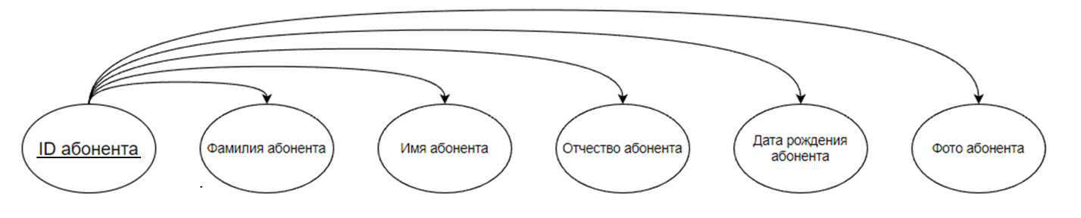

* 1. Сущность Запись

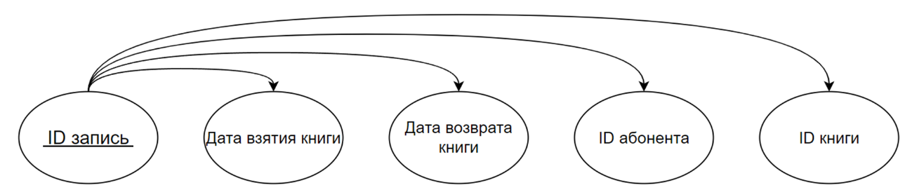

* 1. Сущность Книга

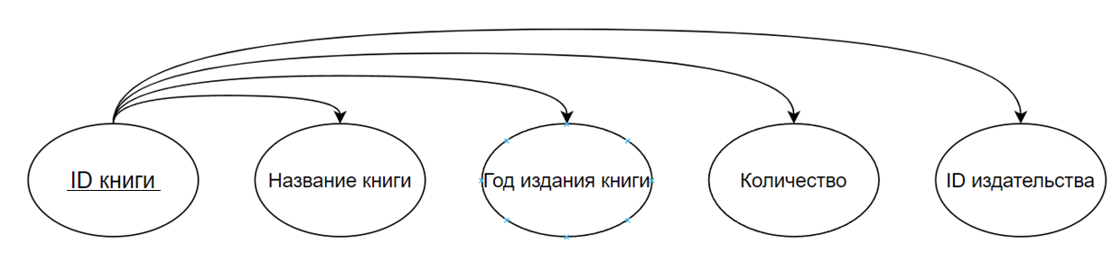

* 1. Сущность Издательство

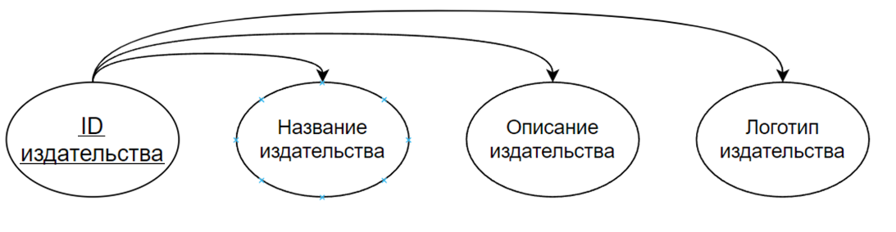

* 1. Сущность Автор

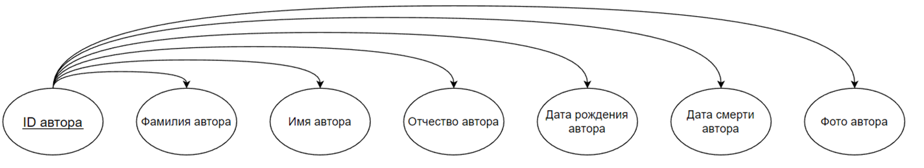

* 1. . Сущность Категория

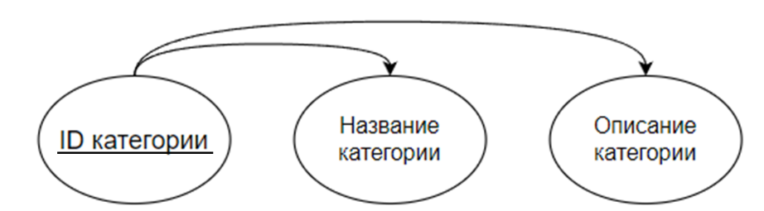

Из графической диаграммы инфологической модели видно, что все атрибуты всех сущностей атомарные и не содержат повторяющихся групп. Следовательно, модель находится в первой нормальной форме.

Первичный ключ функционально и полно определяет все атрибуты, т.е. любой из атрибутов полностью зависит от первичного ключа, во всех сущностях предметной области. Следовательно, инфологическая модель нормализована ко второй нормальной форме.

Для всех сущностей все атрибуты зависят от первичного ключа и не зависят друг от друга. Таким образом, учитывая, что модель предметной области уже находится во второй нормальной форме, она нормализована и к третьей нормальной форме.

После проведенных преобразований видно, что все атрибуты зависят только от первичного ключа и отсутствуют многозначные зависимости, т.е. инфо­логическая модель системы находится в четвертой нормальной форме.

# 4. Выбор СУБД

Для реализации базы данных использована СУБД PostgreSQL. Она отвечает всем необходимым требованиям для реализации, сущностей, связей между ними, запросов, реализации отчетов и удобных для представления пользователю форм. Также для базы данных сделано приложение на Qt, что облегчает конечную визуализацию итоговой базы данных пользователю в виде единого независимого файла.

# 5. Датологическая модель предметной области

## 5.1. Графическая диаграмма

Графическая диаграмма датологической модели предметной области приведена в графической части (лист 5).

## 5.2. Спецификация

*Таблица 1. «Сущности»*

|  |  |  |  |  |
| --- | --- | --- | --- | --- |
| N | Сущность | Атрибут – Тип данных | Ключ | Рисунок |
| 1 | Автор | ID_автора - счетчик  Фамилия_автора –текст  Имя_автора – текст  Отчество_автора – текст  Дата_рождения_автора – дата  Дата_смерти_автора – дата  Фото_автора – вложение | ID автора |  |
| 2 | Авторство | ID_авторство– счетчик  ID_книги – числовой  ID_автора – числовой | ID_авторство |  |
| 3 | Абонент | ID_абонента – счетчик  Фамилия_абонента – текст  Имя_абонента – текст  Отчество_абонента – текст  Дата_рождения_абонента – дата  Фото_абонента – вложение | ID_абонента |  |
| 4 | Запись | ID_запись – счетчик  ID_абонента – числовой  ID_книги – числовой  Дата_взятия_книги – дата  Дата_возврата_книги – дата | ID_запись |  |
| 5 | Книга | ID_книги – счетчик  ID_издательства – числовой  Название_книги – текст  Год_издания_книги – числовой  Количество – числовой | ID_книги |  |
| 6 | Издательство | ID_издательства – счетчик  Название_издательства –текст  Описание_издательства –текст  Логотип_издательства – вложение | ID_издательства |  |
| 7 | Книга_категория | ID_книга_категория – счетчик  ID_книги – числовой  ID_категории – числовой | ID_книга_категория |  |
| 8 | Категория | ID_категории – счетчик  Название_категории –текст  Описание_категории –текст | ID_категории |  |

# 6. Схема работы системы

## 6.1. Графический вид

Схема работы системы приведена в графической части (лист 7).

## 6.2. Описание схемы работы системы

Работа системы начинается с формы «Авторизация». Здесь можно выбрать пользователя и ввести пароль.

При авторизации под логином «Администратор» (то есть при вводе соответствующего пароля) происходит переход к форме «Администратор». Здесь пользователь может выбрать, информацию о чем он хочет узнать, ввести или редактировать: о книгах, о категориях, об авторах или об издательствах. Пользователь может выйти из аккаунта, выбрав соответствующий пункт меню «Вернутся к авторизации». Или пользователь может выбрать выбрать пункт «Закрыть программу»

При выборе пункта «Закрыть программу» система закроется.

При выборе пункта меню «Книги» откроется форма «Книги», где администратор может добавлять, удалять и редактировать книги, находящиеся в библиотеке, добавлять, удалять и редактировать категории книг, а также связывать книги и категории.

При выборе пункта меню «Авторы» откроется форма «Авторы», где администратор может добавлять, удалять ,редактировать и сортирвать информацию об авторах книг, находящихся в библиотеке.

При выборе пункта меню «Авторство» откроется форма «Авторство», где администратор может искать, вывсти и фильтрировать информацию о авторстве книг.

При выборе пункта меню «Издательство» откроется форма «Издательство», где администратор может добавлять, удалять и редактировать информацию о издательствах.

Если пользователь введет логин «Библиотекарь» и соответствующий ему пароль, он перейдет на форму «Библиотекарь», где сможет найти следующие пункты: «Запросы», «Записи», «Зарегистрировать абонента в системе», «Вернуться к авторизации», «Закрыть программу».

Выбрав пункт «Зарегистрировать абонента в системе», библиотекарь откроет форму «Абоненты», где может добавить нового абонента.

Далее идет пункт «Записи», при выборе которого откроется форма с записями о выдаче и возврате различных книг. Здесь библиотекарь может добавлять, удалять ,редактировать и фильтривать записи о всех действиях, совершенных с книгами.

Следующий пункт – «Запросы». При выборе него откроется форма «Запросы», включающая в себя одну различную функцию.

Если библиотекарь введет фамилию абонента, и нажмет соответствующую кнопку «Поиск», то выведется информация обо всех записях в читательском билете искомого абонента.

Со всех форм и отчетов можно вернуться в меню соответствующего пользователя, нажав кнопку «Меню».

# 7. Структурная схема системы

## 7.1. Графический вид

Графический вид структурной схемы системы приведен в графической части (лист 6).

## 7.2. Описание структурной схемы

Структурная схема системы включает в себя следующие блоки: Администратор, Библиотекарь, Выход.

1. Блок Администратор:
   1. Книги:
      1. Книги:
         1. Ввод данных о книгах (используется таблица Книга)
         2. Редактирование данных о книгах (используется таблица Книга)
         3. Ввод данных о категориях (используется таблица Категория)
         4. Редактирование данных о категориях (используется таблица Категория)
         5. Редактирование данных о связи книг и категорий (используется таблица Книга-Категория)
         6. Ввод данных о связи книг и категорий (используется таблица Книга-Категория)
      2. Авторы:
         1. Ввод данных об авторах (используется таблица Автор)
         2. Редактирование данных об авторах (используется таблица Автор)
         3. Поиск информации об авторах (формируется информация об авторе)
      3. Издательства:
         1. Ввод данных об издательствах (используется таблица Издательство)
         2. Редактирование данных об издательствах (используется таблица Издательство)
      4. Авторство:
         1. Ввод данных об авторстве (используется таблица Авторство)
         2. Редактирование данных об авторстве (используется таблица Авторство)
2. Блок Библиотекарь:
   1. Блок Абонент:
      1. Ввод данных об абонентах (используется таблица Абонент)
      2. Редактирование данных об абонентах (используется таблица Абонент)
   2. Блок Записи:
      1. Ввод данных о записях (используется таблица Запись)
      2. Редактирование данных о записях (используется таблица Запись)
   3. Блок Запросы
      1. Вывод информации о выданных книгах (используются таблицы Абонент, Запись и Книги)
      2. Вывод информации о записях в читательском билете абонента (используются таблицы Абонент, Запись и Книги)

# 8. Интерфейс пользователя

Состоит из экранных форм (они сделаны на Qt), запросов и отчетов.

**8.1. Экранные формы авторизации**

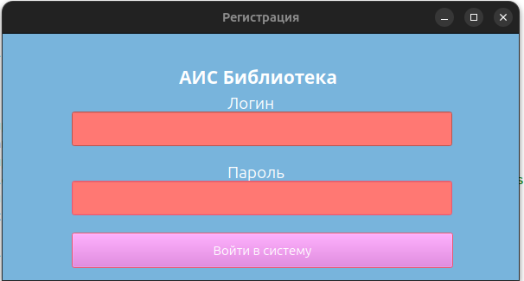 Рис.1. Форма «Меню Авторизации» на Qt

Если пользователь неверно вводит пароль, он получает сообщение об ошибке. Если администратор правильно вводит пароль, он переходит в форму «Администратор». Если сотрудник правильно вводит пароль, он переходит в форму «Библиотекарь».

**8.1.2. Форма «Администратор»**

Рис.2. Форма «Администратор» на Qt

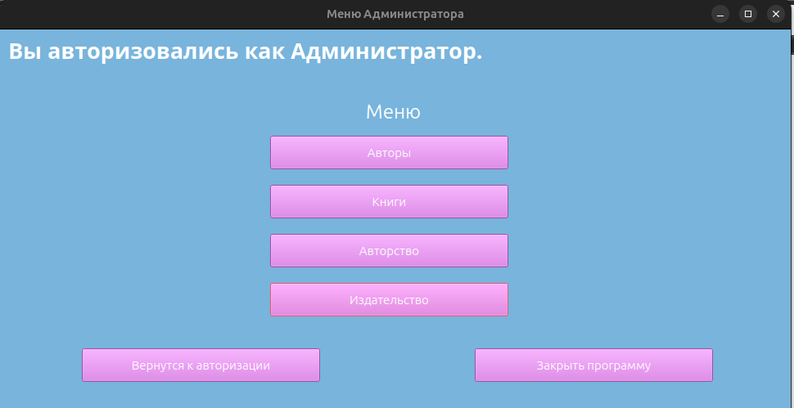

Данная форма позволяет перейти в формы «Авторы», «Книги», «Авторство», «Издательство» при нажатии на соответствующие кнопки, а также выйти из программы или вернуться обратно в форму «Авторизация»

**8.1.3. Форма «Библиотекарь»**

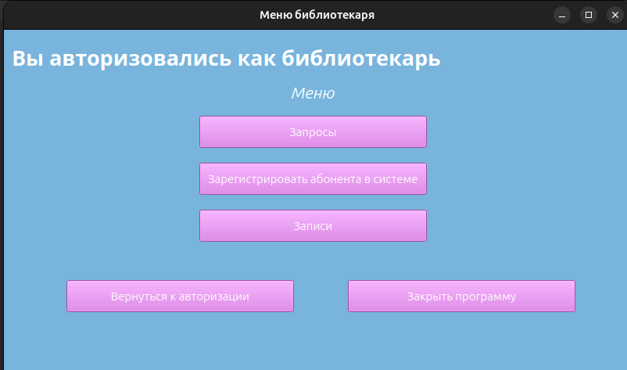

Рис.3. Форма «Библиотекарь» на Qt

Данная форма позволяет перейти в формы «Запросы», «Регистрация», «Записи», при нажатии на соответствующие кнопки, а также выйти из программы или вернуться обратно в форму «Авторизация»

**8.1.4. Форма «Книги»**

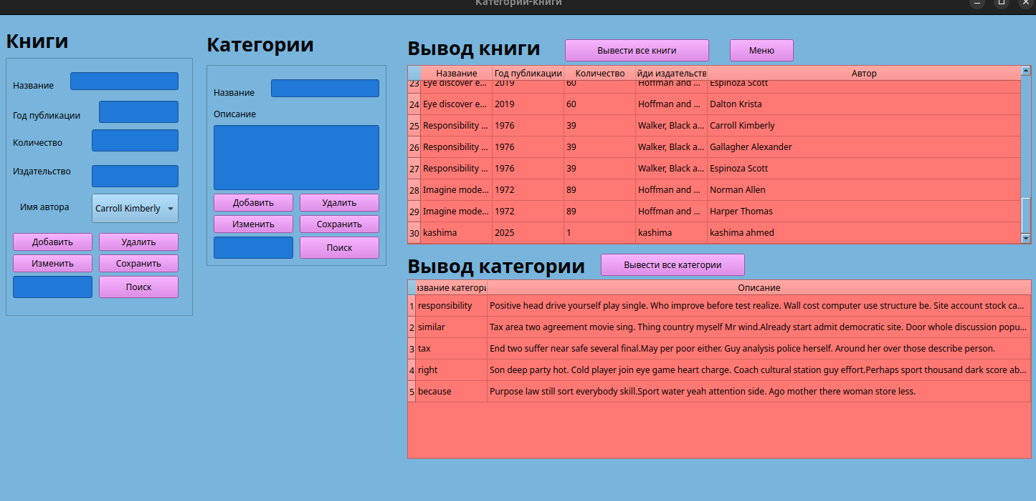Рис.4. Форма «Книги» на Qt

Если пользователь нажмет на кнопку «Вывести все книги», то в правом верхнем поле появится таблица всех книг. С помощью поля поиска в области книг, можно найти книги по их названию. Вводя данные в поля «Название», «Год публикации», «Количество» , «Издательство» и выбрать «автор», можно добавить книгу в библиотеку, нажав на кнопку «Добавить». Если в списке выбрать строку и нажать на кнопку «Изменить», то данные этой строки появятся в поле редактирования. Их можно изменить, и нажатием на кнопку «Сохранить» сохранить изменения. Если выбрать строку и нажать на кнопку «Удалить», то данная строка удалится. Аналогично работает таблица категорий. Нажатие на кнопку «Меню» возвращает в форму «Администратор»

**8.1.5. Форма «Авторы»**

Рис.5. Форма «Авторы» на Qt

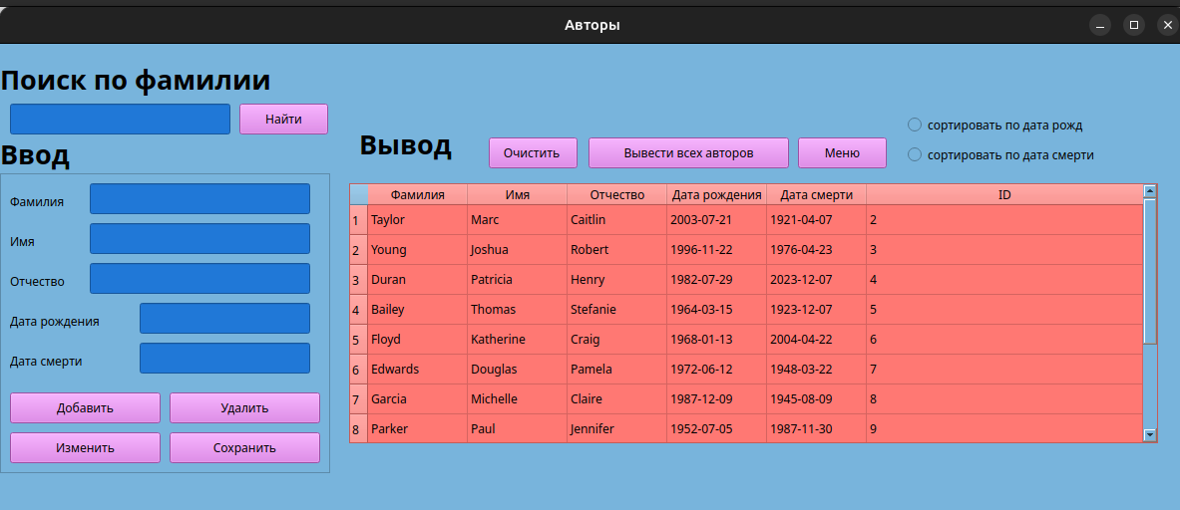

Если пользователь нажмет на кнопку «Вывести всех авторов», то в поле появится таблица всех авторов. С помощью поля поиска в области авторов, можно найти авторов по их фамилиям. Вводя данные в поля «Фамилия», «Имя», «Отчество», «Дата рождения» и «Дата смерти», можно добавить автора в АИС, нажав на кнопку «Добавить». Если в списке выбрать строку и нажать на кнопку «Изменить», то данные этой строки появятся в поле редактирования. Их можно изменить, и нажатием на кнопку «Сохранить» сохранить изменения. Если выбрать строку и нажать на кнопку «Удалить», то данная строка удалится. Если нажать на кнопку «Очистить», то поле очистится от данных. Если нажать на кнопку «сортриваоть по дате раждения», то поле данных сортриваеться по дате раждения . Если нажать на кнопку «сортриваоть по дате смерти», то поле данных сортриваеться по дате смерти Нажатие на кнопку «Меню» возвращает в форму «Администратор»

**8.1.6. Форма «Авторство»**

Рис.6. Форма «Авторство» на Qt

Если пользователь нажмет на кнопку «Вывести отчет», то в поле появится таблица всех авторов и их книг. С помощью поля поиска, можно найти авторов и их книги по их фамилиям. Если нажать на кнопку «фильтрирвоть» то вам нужно указать максимальное и минимальное количество для фильтрации данных. Нажатие на кнопку «Меню» возвращает в форму «Администратор»

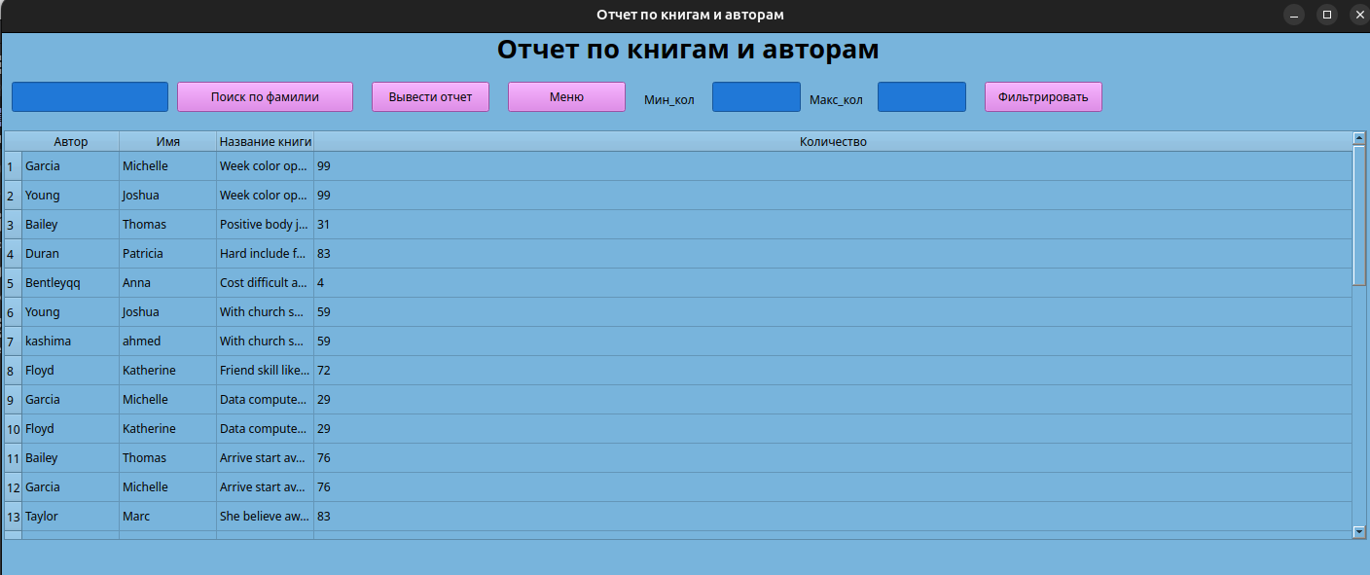

**8.1.7. Форма «Издательство»**

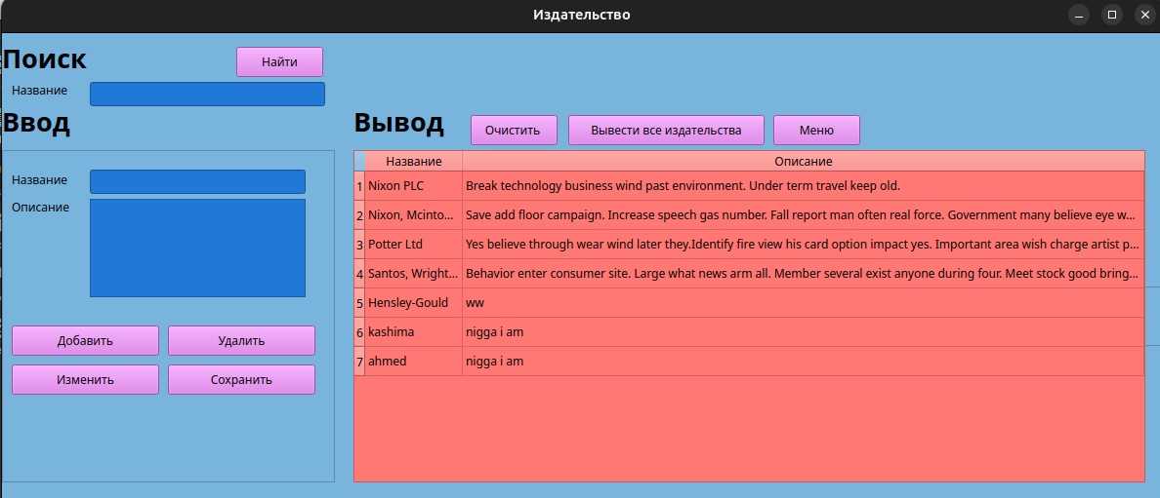

Рис.7. Форма «Издательство» на Qt

Если пользователь нажмет на кнопку «Вывести все издательства», то в поле появится таблица всех издательств. С помощью поля поиска, можно найти издательства по их названиям. Вводя данные в поля «Название», «Описание», «Логотип», можно добавить издательство в АИС, нажав на кнопку «Добавить». Если в списке выбрать строку и нажать на кнопку «Изменить», то данные этой строки появятся в поле редактирования. Их можно изменить, и нажатием на кнопку «Сохранить» сохранить изменения. Если выбрать строку и нажать на кнопку «Удалить», то данная строка удалится. Если нажать на кнопку «Очистить», то поле очистится от данных. Нажатие на кнопку «Меню» возвращает в форму «Администратор»

**8.1.8. Форма «Запросы»**

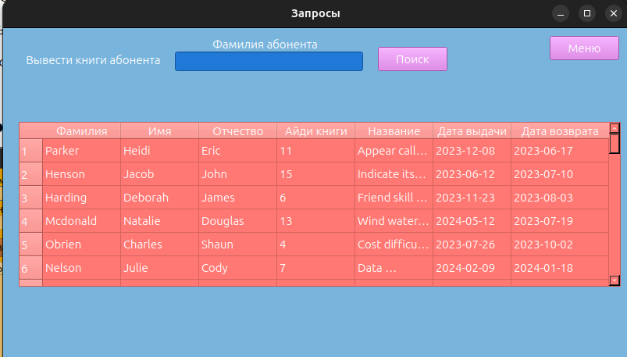

Рис.8. Форма «Запросы» на Qt

в поле поиска и нажать на соответствующую кнопку «Поиск», то в поле появится таблица всех записей этого абонента. . Нажатие на кнопку «Меню» возвращает в форму «Библиотекарь»

**8.1.9. Форма «Регистрация»**

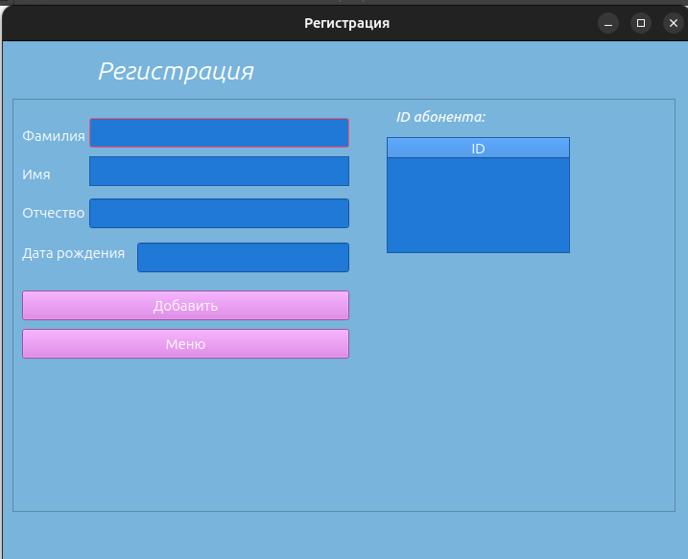

Рис.9. Форма «Регистрация» на Qt

Вводя данные в поля «Фамилия», «Имя», «Отчество» и «Дата рождения» можно добавить абонента в АИС, нажав на кнопку «Добавить». При этом справа высветится присвоенный ему ID. Нажатие на кнопку «Меню» возвращает в форму «Библиотекарь»

**8.1.10. Форма «Записи»**

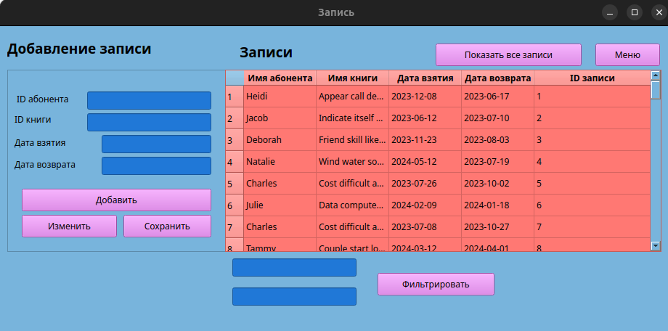

Рис.10. Форма «Записи» на Qt

Если пользователь нажмет на кнопку «Показать все записи», то в поле появится таблица всех записей. Вводя данные в поля «ID абонента», «ID книги», «Дата взятия» и «Дата возврата», можно добавить издательство в АИС, нажав на кнопку «Добавить». Если в списке выбрать строку и нажать на кнопку «Изменить», то данные этой строки появятся в поле редактирования. Их можно изменить, и нажатием на кнопку «Сохранить» сохранить изменения. Нажатие на кнопку «Меню» возвращает в форму «Библиотекарь»

# 9. Граф диалога

## 9.1. Графическая схема

Графическая схема графа диалога представлена в графической части (лист 8).

## Описание графа диалога

Работа системы начинается с формы «Авторизация». Здесь можно выбрать пользователя и ввести пароль.

При авторизации под логином «Администратор» (то есть при вводе соответствующего пароля) происходит переход к форме «Администратор». Здесь пользователь может выбрать, информацию о чем он хочет узнать, ввести или редактировать: о книгах, о категориях, об авторах или об издательствах. Пользователь может выйти из аккаунта, выбрав соответствующий пункт меню «Вернутся к авторизации». Или пользователь может выбрать выбрать пункт «Закрыть программу»

При выборе пункта «Закрыть программу» система закроется.

При выборе пункта меню «Книги» откроется форма «Книги», где администратор может добавлять, удалять и редактировать книги, находящиеся в библиотеке, добавлять, удалять и редактировать категории книг, а также связывать книги и категории.

При выборе пункта меню «Авторы» откроется форма «Авторы», где администратор может добавлять, удалять и редактировать информацию об авторах книг, находящихся в библиотеке.

При выборе пункта меню «Авторство» откроется форма «Авторство», где администратор может добавлять, удалять и редактировать информацию о авторстве книг.

При выборе пункта меню «Издательство» откроется форма «Издательство», где администратор может добавлять, удалять и редактировать информацию о издательствах.

Если пользователь введет логин «Библиотекарь» и соответствующий ему пароль, он перейдет на форму «Библиотекарь», где сможет найти следующие пункты: «Запросы», «Записи», «Зарегистрировать абонента в системе», «Вернуться к авторизации», «Закрыть программу».

Выбрав пункт «Зарегистрировать абонента в системе», библиотекарь откроет форму «Абоненты», где может добавить нового абонента.

Далее идет пункт «Записи», при выборе которого откроется форма с записями о выдаче и возврате различных книг. Здесь библиотекарь может добавлять, удалять и редактировать записи о всех действиях, совершенных с книгами.

Следующий пункт – «Запросы». При выборе него откроется форма «Запросы», включающая в себя три различные функции.

Если библиотекарь введет название книги и нажмет соответствующую кнопку «Поиск», если книга находится у кого-то из абонентов, он увидит данные об этой книге и абонентах.

Если библиотекарь введет фамилию абонента, читательский билет которого библиотекарь хочет просмотреть, и нажмет соответствующую кнопку «Поиск», то выведется информация обо всех записях в читательском билете искомого абонента.

Со всех форм и отчетов можно вернуться в меню соответствующего пользователя, нажав кнопку «Меню».

# Руководство пользователя

**10.1. Общие сведения**

База данных создана для упрощения процессов регистрации новых абонентов, учета уже существующих, хранения и сбора информации о доступных книгах, их категориях, авторах и изданиях, а также ведения записей о взятых и возвращенных книгах. Система позволяет вести учет выданных книг, поэтому библиотекарь легко может найти информацию о том, кому, когда и на сколько была выдана книга.

При начале работы с системой пользователь попадает на экран «Авторизация». Здесь можно выбрать пользователя и ввести пароль.

При авторизации под логином «Администратор» происходит переход к форме «Администратор». Здесь пользователь может выбрать, информацию о чем он хочет узнать, ввести или редактировать: о книгах, о категориях, об авторах или об издательствах. Пользователь может выйти из аккаунта, выбрав соответствующий пункт меню «Вернутся к авторизации». Или пользователь может выбрать выбрать пункт «Закрыть программу»

При выборе пункта «Закрыть программу» система закроется.

При выборе пункта меню «Книги» откроется форма «Книги», где администратор может добавлять, удалять и редактировать книги, находящиеся в библиотеке, добавлять, удалять и редактировать категории книг, а также связывать книги и категории. Аналогично для «Авторов» и «Издательство»

При выборе пункта меню «Авторство» откроется форма «Авторство», где администратор может добавлять, удалять и редактировать информацию о авторстве книг.

Если пользователь введет логин «Библиотекарь» и соответствующий ему пароль, он перейдет на форму «Библиотекарь», где сможет найти следующие пункты: «Запросы», «Записи», «Зарегистрировать абонента в системе», «Вернуться к авторизации», «Закрыть программу».

Выбрав пункт «Зарегистрировать абонента в системе», библиотекарь откроет форму «Абоненты», где может добавить нового абонента.

Далее идет пункт «Записи», при выборе которого откроется форма с записями о выдаче и возврате различных книг. Здесь библиотекарь может добавлять, удалять и редактировать записи о всех действиях, совершенных с книгами.

Следующий пункт – «Запросы». При выборе него откроется форма «Запросы», включающая в себя различные функции.

Если библиотекарь введет фамилию абонента, читательский билет которого библиотекарь хочет просмотреть, и нажмет соответствующую кнопку «Поиск», то выведется информация обо всех записях в читательском билете искомого абонента.

Со всех форм и отчетов можно вернуться в меню соответствующего пользователя, нажав кнопку «Меню».

* 1. **Установка и первоначальная настройка**

Для работы с приложением необходимо:

* + 1. Ubuntu
    2. СУБД PostgreSQL
    3. Установленный Qt Creator
  1. **Основные понятия и определения**
     1. АИС – автоматизированная информационная система
     2. Администратор – тип пользователя, который может вносить изменения в БД и следить за процессом.
     3. Пользователь – он же библиотекарь, может вносить изменения в БД.
  2. **Интерфейс пользователя**

Приведен в пункте 8 с подробным описанием каждой формы

* 1. **Работа с программой**

|  |  |  |  |
| --- | --- | --- | --- |
| N п. | Исходное состояние | Действие | Ожидаемый результат |
| 1. | Форма «Авторизация» | Ввести логин администратора и правильный пароль | Переход к форме «Администратор» |
| 2. | Форма «Авторизация» | Ввести несуществующий или неправильный логин или пароль | Вывод сообщения о том, что пароль неверный |
| 3. | Форма «Авторизация» | Ввести логин библиотекаря и правильный пароль | Переход к форме «Библиотекарь» |
| 5. | Форма «Администратор» | Нажать на кнопку «Книги» | Переход к форме «Книги» |
| 6. | Форма «Книги» | Изменить данные и нажать на кнопку «Сохранить» | Сохранение изменений в базе данных |
| 7. | Форма «Администратор» | Нажать на кнопку «Авторство» | Переход к форме «Авторство» |
| 8. | Форма «Авторство» | Нажать на кнопку «Вывести всех авторов» | Вывод информации в форме |
| 9. | Форма «Администратор» | Нажать на кнопку «Авторы» | Переход к форме «Авторы» |
| 10. | Форма «Авторы» | Изменить данные и нажать на кнопку «Сохранить» | Сохранение изменений в базе данных |
| 11. | Форма «Авторы» | Ввести фамилию автора в строку поиска | Вывод на экран информации об искомом авторе |
| 12. | Форма «Администратор» | Нажать на кнопку «Издательства» | Переход к форме «Издательства» |
| 13. | Форма «Издательства» | Изменить данные и нажать на кнопку «Сохранить» | Сохранение изменений в базе данных |
| 14. | Форма «Библиотекарь» | Нажать на кнопку «Абоненты» | Переход к форме «Абоненты» |
| 15. | Форма «Абоненты» | Изменить данные и нажать на кнопку «Сохранить» | Сохранение изменений в базе данных |
| 16. | Форма «Библиотекарь» | Нажать на кнопку «Выдать/принять книгу» | Переход к форме «Записи» |
| 17. | Форма «Записи» | Изменить данные и нажать на кнопку «Сохранить» | Сохранение изменений в базе данных |
| 18. | Форма «Записи» | Ввести фамилию абонента в строку поиска | Вывод информации об искомой записи |
| 20. | Форма «Библиотекарь» | Нажать на кнопку «Найти книгу на руках» | Вывод на экран отчета «Выданные книги» |
| 21. | Форма «Библиотекарь» | Нажать на кнопку «Книги абонента» | Вывод на экран отчета «Книги у абонента» |

# Пользовательская настройка

Для запуска программы необходимо открыть программу и запустить файл main.cpp

* 1. **Сообщения об ошибках и аварийных ситуациях**

В таблице «Книги» количество книг не может быть отрицательным, в таблице «Авторы» дата смерти не может быть раньше даты рождения, в таблице «Записи» дата возврата книги не может быть раньше даты взятия книги. Даты везде должны быть введены в формате ДДДД-ММ-ГГ. Книга не может быть выдана на руки, если отсутствует в библиотеке.

# Программа и методика испытаний

Объектом испытаний является «АИС Библиотека». Целью испытаний является проверка правильности функционирования системы. Испытания проводятся в соответствии с пунктами раздела 5.2 (функциональные требования) технического задания.

Исходные данные для проверки – главная форма.

|  |  |  |  |
| --- | --- | --- | --- |
| N п. | Пункт  ТЗ | Действие | Результат |
| 1. | 5.2.1 | Нажать на кнопку «Поиск книг по автору» | Вывод данных о книгах автора |
| 2. | 5.2.2 | Нажать на кнопку «Поиск книг по категории» | Вывод данных о книгах категории |
| 3. | 5.2.3 | Нажать на кнопку «Поиск книг по издательству» | Вывод данных о книгах издательства |
| 4. | 5.2.4 | Нажать на кнопку «Поиск книги по названию» | Вывод данных о книге |
| 5. | 5.2.5 | Нажать на кнопку «Книги» | Добавленные записи сохранятся в БД |
| 6. | 5.2.6 | Изменить данные и нажать на кнопку «Сохранить» | Изменения сохранятся в БД |
| 7. | 5.2.7 | Нажать на кнопку «Категории» | Добавленные записи сохранятся в БД |
| 8. | 5.2.8 | Изменить данные и нажать на кнопку «Сохранить» | Изменения сохранятся в БД |
| 9. | 5.2.9 | Нажать на кнопку «Авторы» | Добавленные записи сохранятся в БД |
| 10. | 5.2.10 | Изменить данные и нажать на кнопку «Сохранить» | Изменения сохранятся в БД |
| 11. | 5.2.11 | Ввести фамилию автора в строку поиска | Вывод данных об искомом авторе |
| 12. | 5.2.12 | Нажать на кнопку «Издательства» | Добавленные записи сохранятся в БД |
| 13. | 5.2.13 | Изменить данные и нажать на кнопку «Сохранить» | Изменения сохранятся в БД |
| 14. | 5.2.14 | Нажать на кнопку «Абоненты» | Добавленные записи сохранятся в БД |
| 15. | 5.2.15 | Изменить данные и нажать на кнопку «Сохранить» | Изменения сохранятся в БД |
| 16. | 5.2.16 | Нажать на кнопку «Выдать/принять книгу» | Добавленные записи сохранятся в БД |
| 17. | 5.2.17 | Изменить данные и нажать на кнопку «Сохранить» | Изменения сохранятся в БД |
| 18. | 5.2.18 | Ввести фамилию абонента в строку поиска | Вывод данных об искомой записи |
| 19. | 5.2.21 | Нажать на кнопку «Книги абонента» | Вывод данных о книгах у абонента |

# 13. Запросы

# 13.1. запрос поиск Автор.

# Анализ построения запроса.

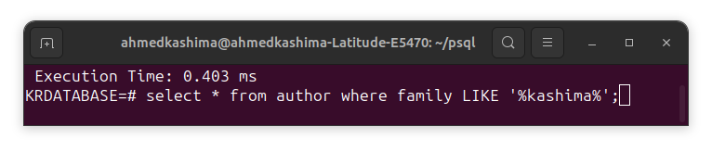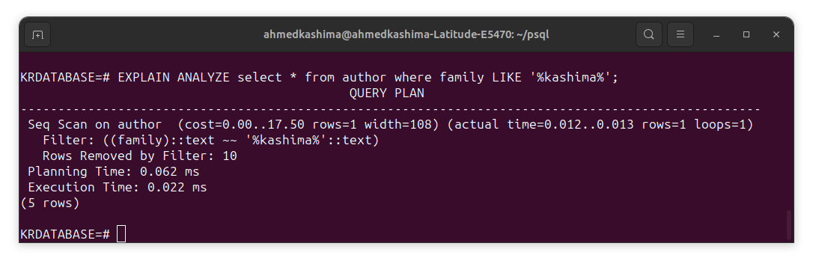Исходный запрос

Проанализируем **запрос:**

План исходного запроса

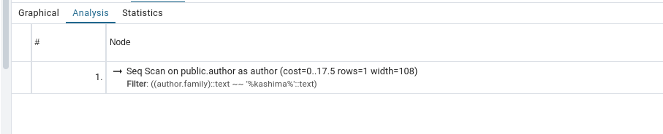анализа исходного запроса: pgadmin

# 13.2. Запрос по форме книги. (selectAll)

# Анализ построения запроса.

SELECT

book.id,

book.title,

book.publish_year,

book.count,

publish.title as publish_title,

CONCAT(author.family, ' ', author.name) as author_fullname

FROM

book

JOIN

publish ON publish.id = book.publish_id

JOIN

authorship ON authorship.book_id = book.id

JOIN

author ON author.id = authorship.author_id;

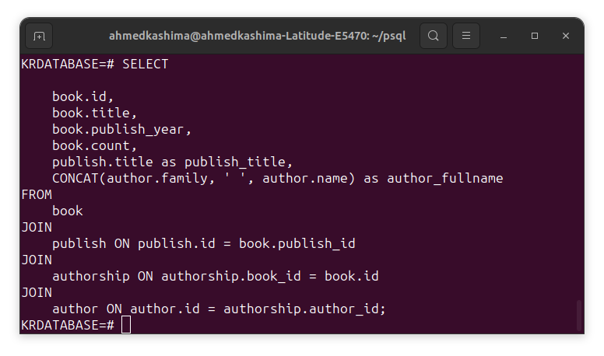 Исходный запрос:

Проанализируем **запрос:**

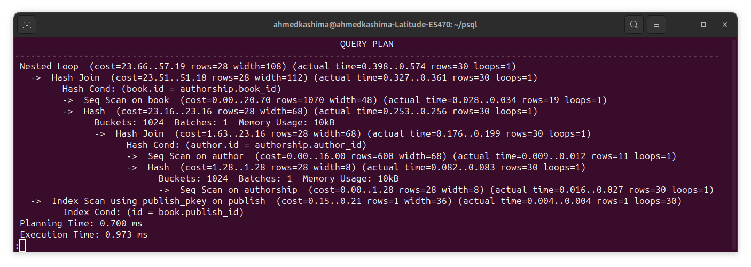

План исходного запроса

анализа исходного запроса: pgadmin

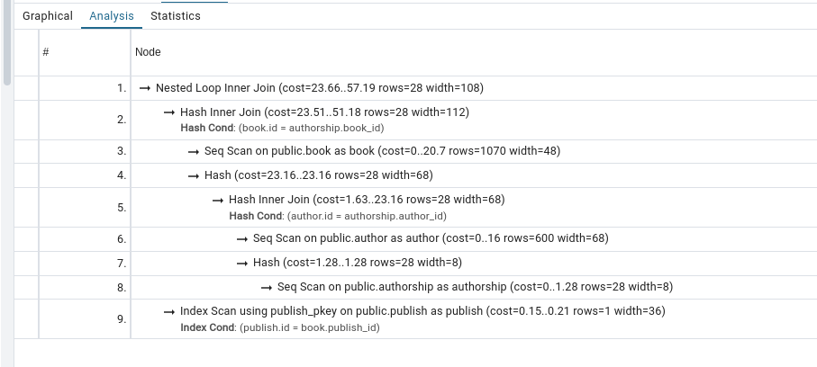

графика исходного запроса: pgadmin

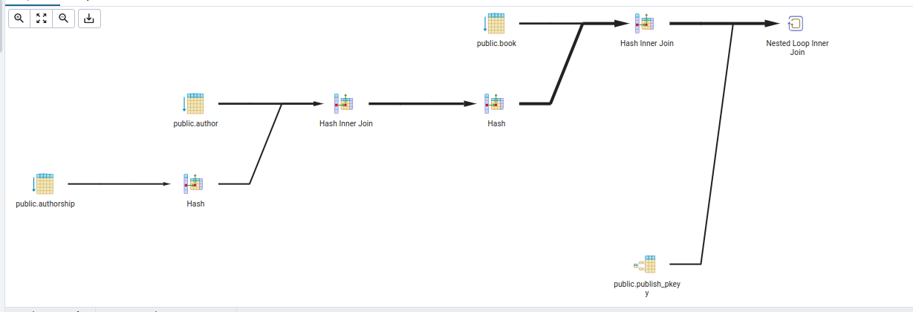

# 13.3. Запрос поиск абонент.

# Анализ построения запроса

SELECT abonent.family, abonent.name, abonent.patronymic, book.id, book.title, record.taken_date, record.return_date FROM abonent

JOIN record ON (abonent.id = record.abonent_id)

JOIN book ON (book.id = record.book_id) WHERE abonent.family ILIKE '%kashima%'

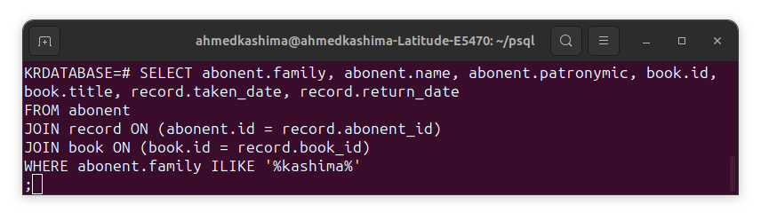 Исходный запрос:

Проанализируем **запрос:**

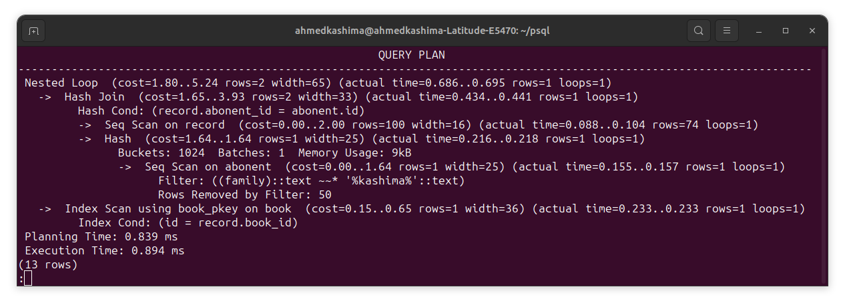 План исходного запроса

анализа исходного запроса: pgadmin

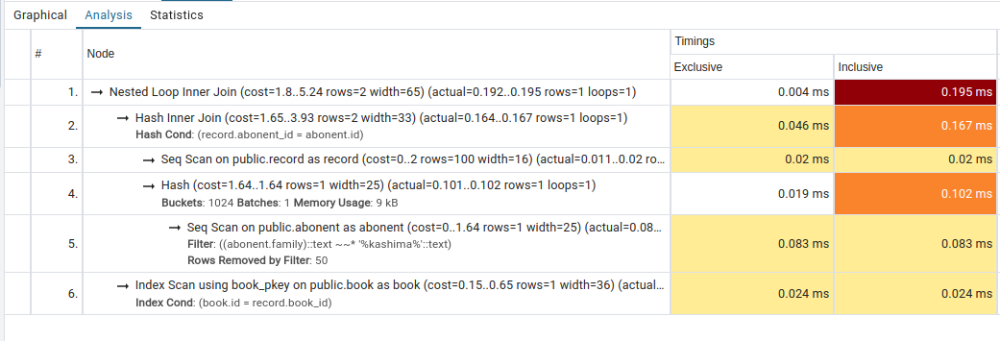

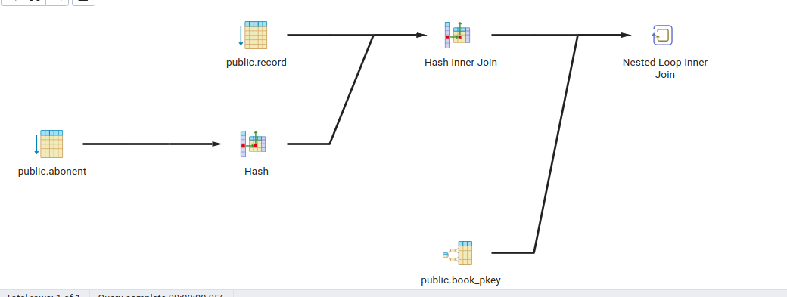графика исходного запроса: pgadmin

Hash Join - соединения объединяет два набора записей путем хэширования одного из них

Hash – генерирует хэш-таблицу из записей во входном наборе записей.

Seq Scan – находит соответствующие записи путем последовательного сканирования входного набора записей.

# 13. ЗАКЛЮЧЕНИЕ

В процессе выполнения курсовой работы были достигнуты поставленные цели:

- получены навыки инфологического и датологического проектирования баз данных,

- освоены СУБД PostgreSQL,

- получены навыки создания приложений к базам данных на Qt,

- получены навыки грамотного оформления документации: описание предметной области; инфологической, датологической моделей; структурной схемы системы, графа диалога; составления DFD и IDEF0 диаграмм.

В результате выполнения курсовой работы была создана АИС «Библиотека», которая позволяет автоматизировать работу с данными библиотеки.

Систему можно изменять и дорабатывать в процессе использования, что сделает её более профильной и «заточенной» под решение определенных задач.

# 14. СПИСОК ИСПОЛЬЗОВАННЫХ ИСТОЧНИКОВ

1. Г. И. Ревунков. Лекции по курсу «Банки данных» 2011-2012 учебный год.
2. Ю. А. Григорьев, Г. И. Ревунков. Банки данных. - М.: Изд-во МГТУ им. Н. Э. Баумана, 2002.

# ПРИЛОЖЕНИЕ А. Техническое задание.

Московский Государственный Технический Университет им. Н.Э.Баумана

_________________________________________________________________

|  |  |
| --- | --- |
| Утверждаю: |  |
| Ревунков Г.И. | "__"____________2024 г. |

**Курсовая работа по курсу «Базы данных»   
Автоматизированная информационная система «Библиотека»**

Техническое задание

(вид документа)

писчая бумага

(вид носителя)

|  |  |
| --- | --- |
| ИСПОЛНИТЕЛЬ: |  |
| Студент группы ИУ5И-41Б | __Кашима А.__ |
|  | "__"_______2024 г. |

Москва - 2024

________________________________________________________________

Содержание

АННОТАЦИЯ 3

СОДЕРЖАНИЕ 4

ВВЕДЕНИЕ 5

1. Анализ предметной области 5

1.1. Изображение предметной области 5

1.2. Описание предметной области 5

1.3. Ограничения предметной области 7

1.4. Описание входных документов и сообщений 7

1.5. Описание выходных документов и сообщений 7

2. Функциональная модель предметной области 8

2.1. Спецификационный вариант функциональной модели предметной области 8

2.2. Диаграмма DFD 9

2.2.1. Графическая диаграмма DFD функциональной модели ПО 9

2.2.2. Описание модели в нотации DFD 9

2.3. Диаграмма IDEF0 11

2.3.1. Графическая диаграмма IDEF0 функциональной модели ПО 11

2.3.2. Описание модели в нотации IDEF0 11

3. Инфологическая модель предметной области 14

3.1. Графическая диаграмма 14

3.2. Спецификационный вариант инфологической модели 14

4. Выбор СУБД 18

5. Датологическая модель предметной области 18

5.1. Графическая диаграмма 18

5.2. Спецификация 18

6. Схема работы системы 20

6.1. Графический вид 20

6.2. Описание схемы работы системы 20

7. Структурная схема системы 22

7.1. Графический вид 22

7.2. Описание структурной схемы 22

8. Интерфейс пользователя 24

9. Граф диалога 31

9.1. Графическая схема 31

9.2. Описание графа диалога 31

10. Руководство пользователя 33

10.6.Пользовательская настройка 37

11. Программа и методика испытаний 38

12. Анализ построения запроса 39

13. ЗАКЛЮЧЕНИЕ 43

14. СПИСОК ИСПОЛЬЗОВАННЫХ ИСТОЧНИКОВ 43

ПРИЛОЖЕНИЕ А. Техническое задание. 44

ПРИЛОЖЕНИЕ Б. Графическая часть. 53

Лист 1. Графическая модель предметной области 53

Лист 2. Модель предметной области в нотации IDEF0 54

# Наименование проекта.

Разрабатываемая автоматизированная информационная система называется АИС «Библиотека».

# Основание для разработки

Основанием для разработки данного программного продукта является учебный план кафедры «Системы обработки информации и управления» МГТУ им. Н.Э. Баумана.

# Назначение разработки

Данный продукт создается, в первую очередь, в учебных целях (для освоения PostgreSQL и Qt), а также приобретения навыков проектирования баз данных.

Разрабатываемая АИС предназначена для упрощения и автоматизации работы с данными в библиотеке.

БД с помощью системы запросов позволяет быстро получить информацию о работе библиотеки, ее абонентах, записях, о наличии книг и их авторах.

Основная цель данной системы заключается в автоматизации и систематизации работы библиотеки.

# Исполнитель

Студент группы ИУ5И-41Б МГТУ им. Н.Э. Баумана Кашима А.

# Технические требования к системе.

## Общие требования

АИС «Библиотека» должна быть разработана в среде программирования ***Qt***, а сами наборы данных – таблицы должны быть разработаны в среде ***PostgreSQL.*** Программа должна обеспечивать ввод, изменение и удаление данных, а также должна осуществлять вывод информации в виде отчетов. В программе должно быть реализовано два пользователя, администратор и библиотекарь.

## Функциональные требования

## 5.2.1 Просмотр информации о книгах автора

## 5.2.2 Просмотр информации о книгах категории

## 5.2.3 Просмотр информации о книгах издательства

## 5.2.4 Просмотр информации о книге

## 5.2.5 Ввод данных о книге

## 5.2.6 Редактирование данных о книге

## 5.2.7 Ввод данных о категории

## 5.2.8 Редактирование данных о категории

## 5.2.9 Ввод данных об авторе

## 5.2.10 Редактирование данных об авторе

## 5.2.11 Поиск информации об авторе

## 5.2.12 Ввод данных об издательстве

## 5.2.13 Редактирование данных об издательстве

## 5.2.14 Ввод данных об абонентах

## 5.2.15 Редактирование данных об абонентах

## 5.2.16 Ввод данных о записях

## 5.2.17 Редактирование данных о записях

## 5.2.18 Поиск информации о записях

## 5.2.19 Просмотр информации о выданных книгах

## 5.2.20 Просмотр информации о книгах у абонента

## 5.3. Требования к входным и выходным данным

* + 1. **Входные данные.**

Система должна обрабатывать следующие входные данные:

- об абонентах,

- об авторах,

- об издательствах,

- о книгах,

- о категориях,

- о записях.

* + 1. **Выходные данные.**

Система должна формировать следующие выходные данные:

- об абонентах,

- об авторах,

- об издательствах,

- о книгах,

- о категориях,

- о записях,

## Требования к программному обеспечению

Для корректной работы программы АИС «Библиотека» необходимо следующее программное обеспечение:

5.4.1. Операционная система Microsoft Windows 7 и выше;

5.4.2. Наличие PostgreSQL

## 5.5. Требования к техническому обеспечению

Для корректной работы АИС «Библиотека» необходимо следующее техническое обеспечение:

5.5.1. Компьютер типа IBM PC с процессором не менее Pentium 3 или не менее AMD-K8 с тактовой частотой не менее 1 ГГц, оперативной памятью не менее 1 Гб, дисковой памятью не менее 2Гб;

5.5.2. Цветной монитор с поддержкой SVGA–режимов;

5.5.3. Стандартная русифицированная клавиатура;

5.5.4. Манипулятор мышь.

## 5.6. Требования к лингвистическому обеспечению

Интерфейс системы АИС «Библиотека» должен быть реализован на русском языке. В PostgreSQL – английский.

## 5.7. Требования к условиям эксплуатации

5.7.1. Для корректной работы программы её необходимо использовать в соответствии с руководством пользователя.

5.7.2. Приложение должно обеспечивать реакцию на запрос пользователя в течение 3-4 с, в остальных случаях выводить сообщение о том, что она работает.

5.7.3. Пользователь системы должен обладать базовыми навыками работы в ОС Windows7, а также уметь работать со стандартной клавиатурой и мышью.

## 5.8. Требования к надежности

Потери данных или их искажения не допускаются. При сбоях в работе компьютера все данные должны сохраняться на жестком диске. После ликвидации сбоя компьютера приложение должно функционировать в нормальном режиме.

# 6. Требования к документации

Для приема работы необходимо предоставить следующие документы:

12.1. Техническое задание;

12.2. Пояснительная записка со следующими графическими документами и рисунками:

12.2.1. Диаграмма DFD функциональной модели предметной области;

12.2.2. Диаграмма IDEF0 функциональной модели предметной области;

12.2.3. Структурная схема АИС;

12.2.4. Инфологическая модель предметной области (графическая диаграмма);

12.2.5. Датологическая модель предметной области (графическая диаграмма);

12.2.6. Граф диалога системы;

12.2.7. Схема работы системы.

12.2.8. Интерфейс пользователя (формы, запросы, отчеты).

Также в пояснительной записке должны присутствовать руководство пользователя, программа и методика испытаний.

# Технико-экономические показатели

Требования по данным показателям при предъявлении курсовой работы по «Базам данных» не предъявляются.

# ПРИЛОЖЕНИЕ Б. Графическая часть.

### Лист 1. Графическая модель предметной области

Ппфвв

Лист

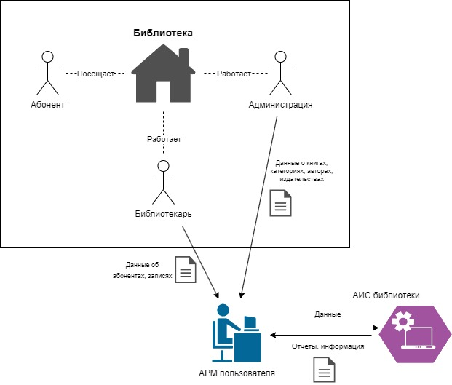

### Лист 2. Модель предметной области в нотации IDEF0

**Контекстная диаграмма**

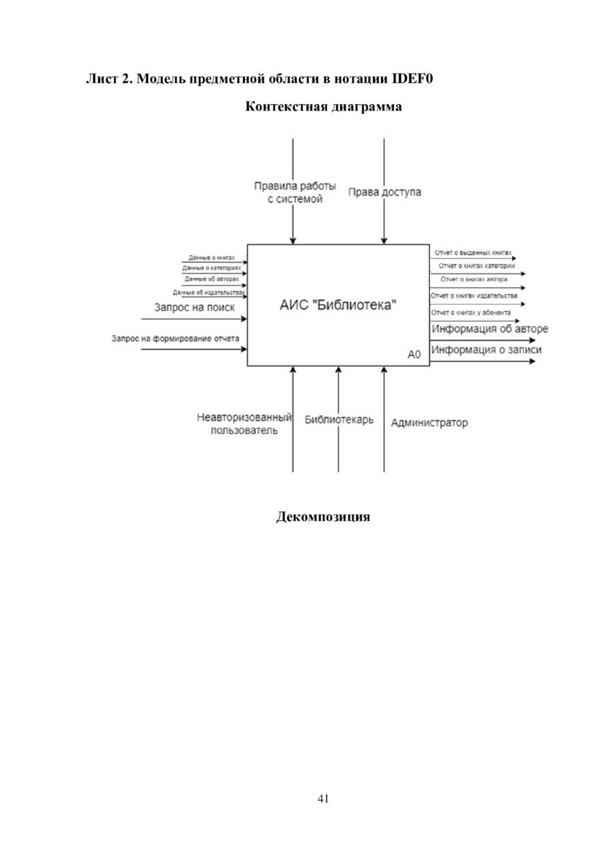

**Декомпозиция**

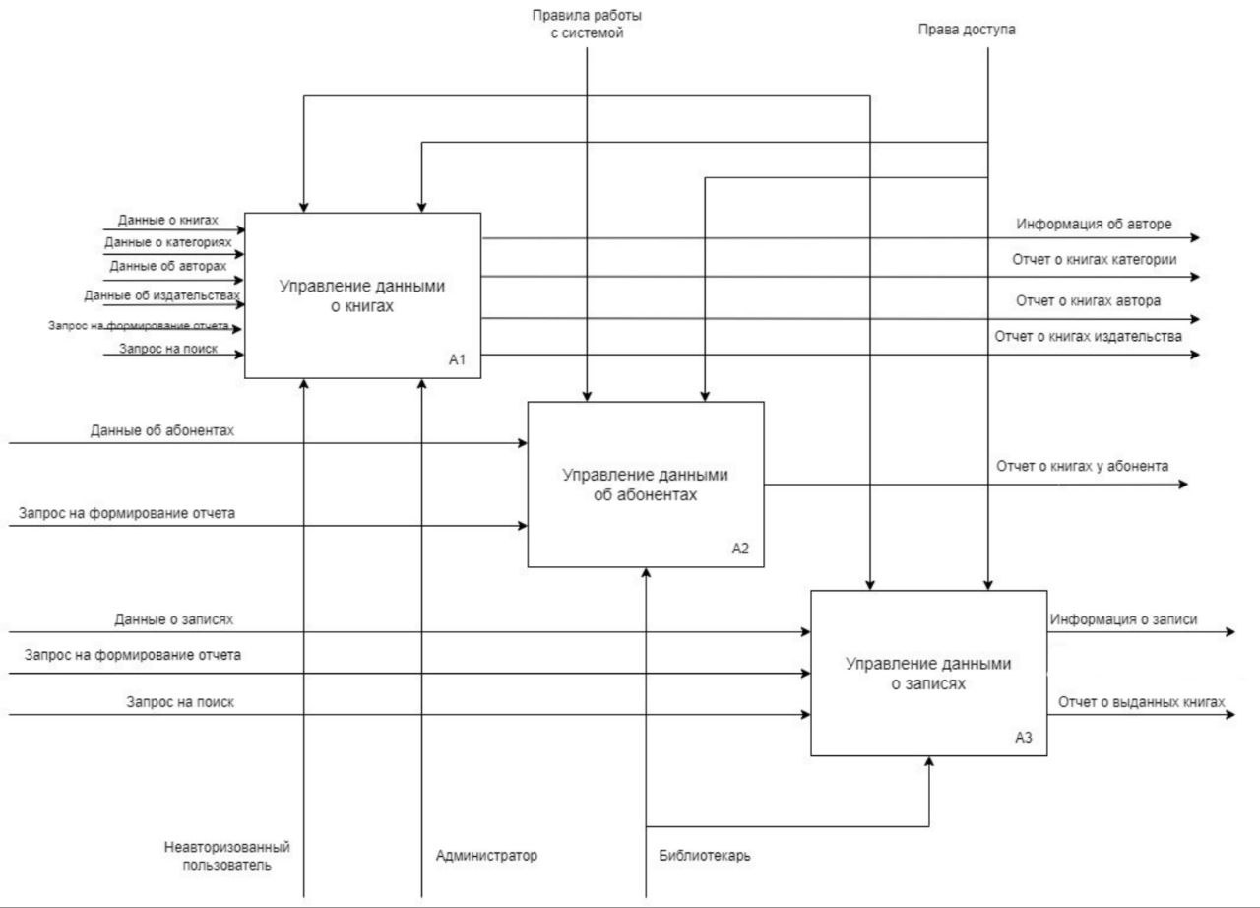

**Управление данными о книгах**

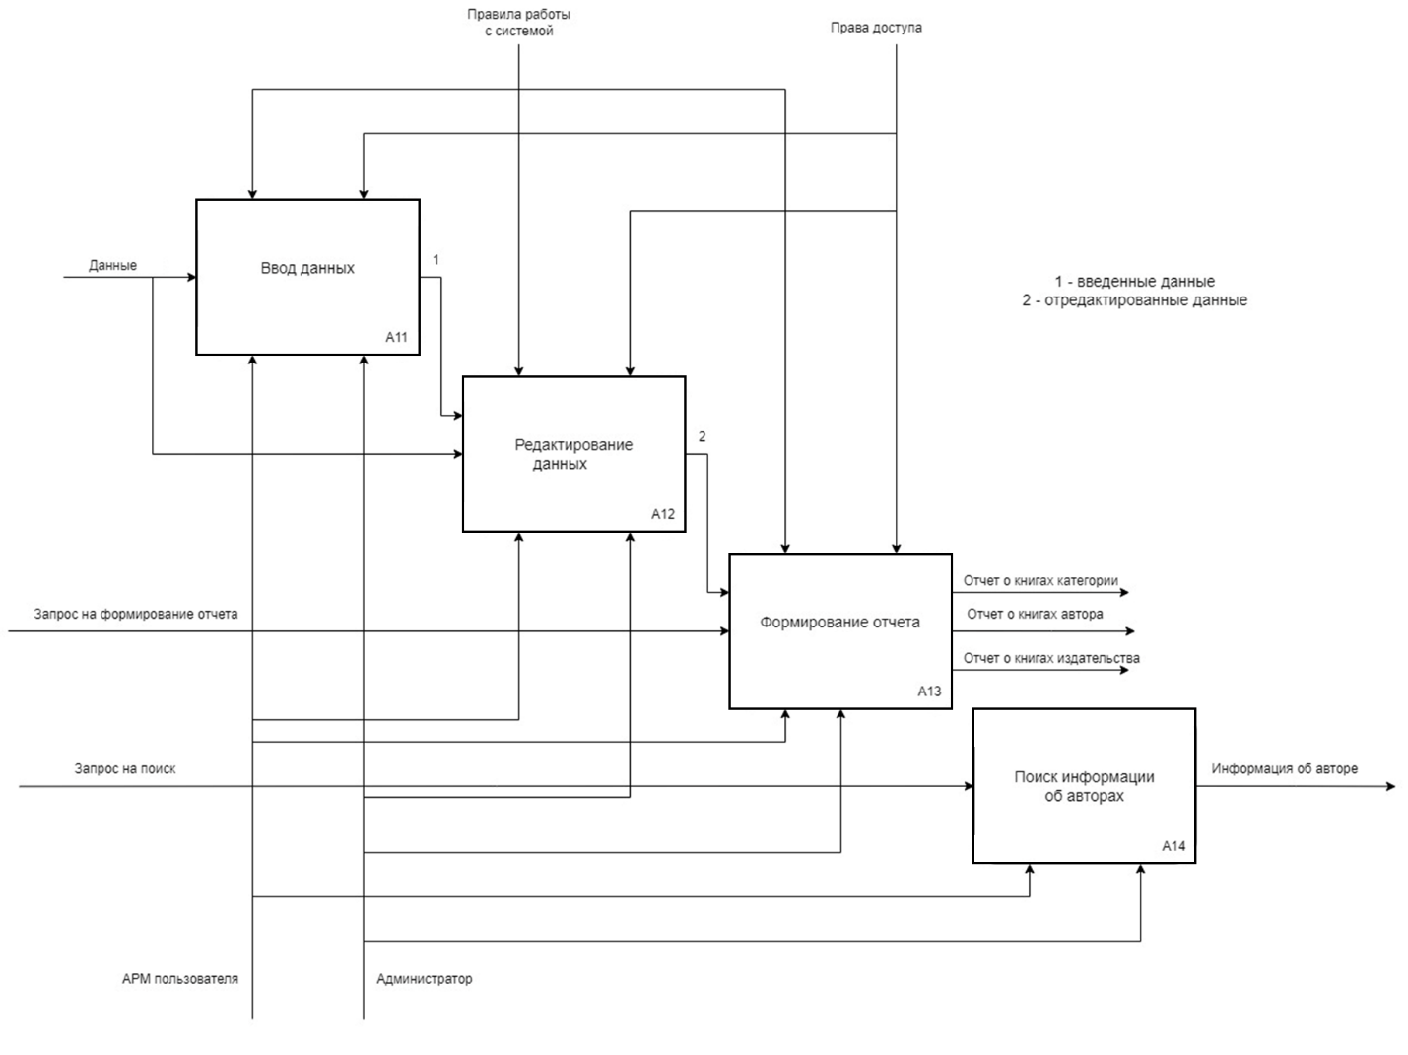

**Управление данными об абонентах**

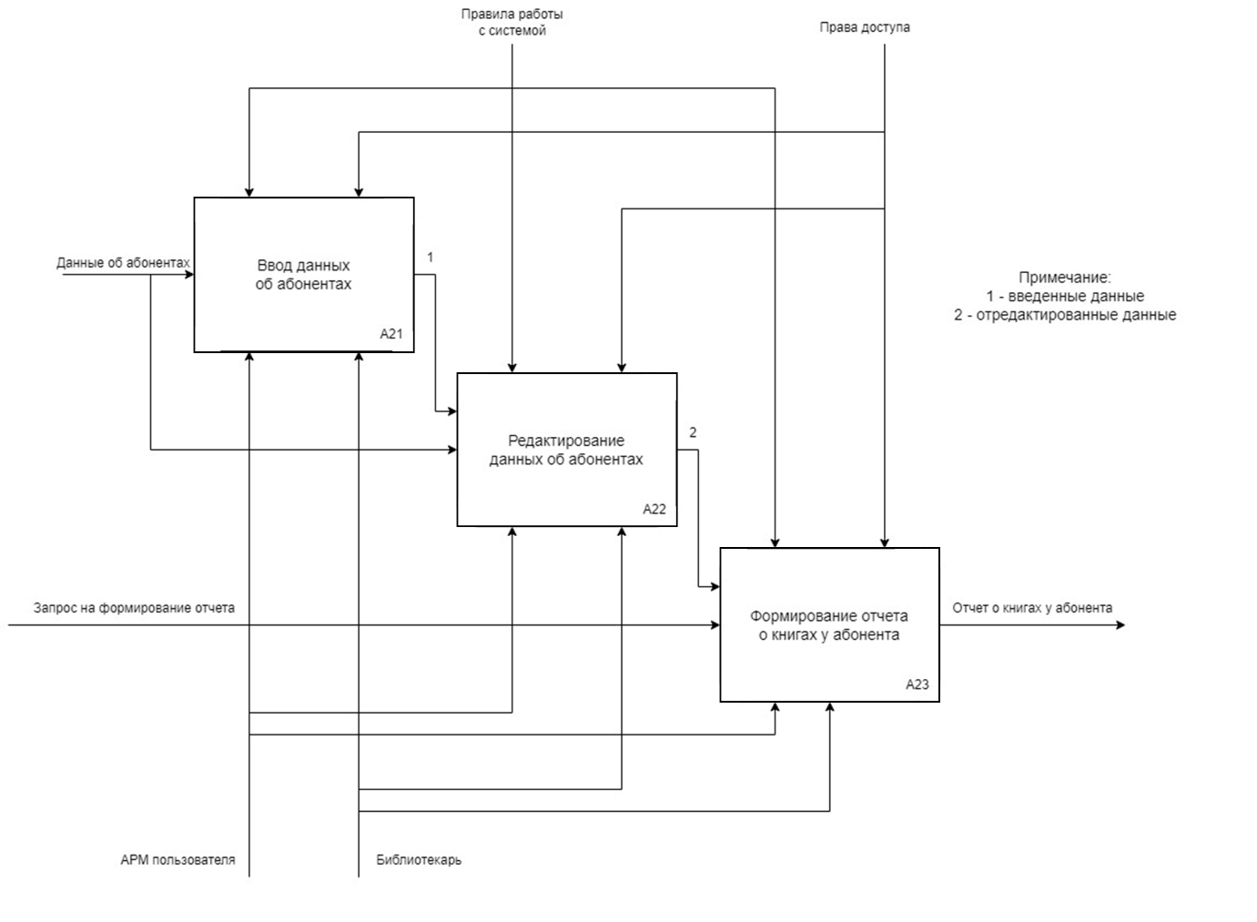

**Управление данными о записях**

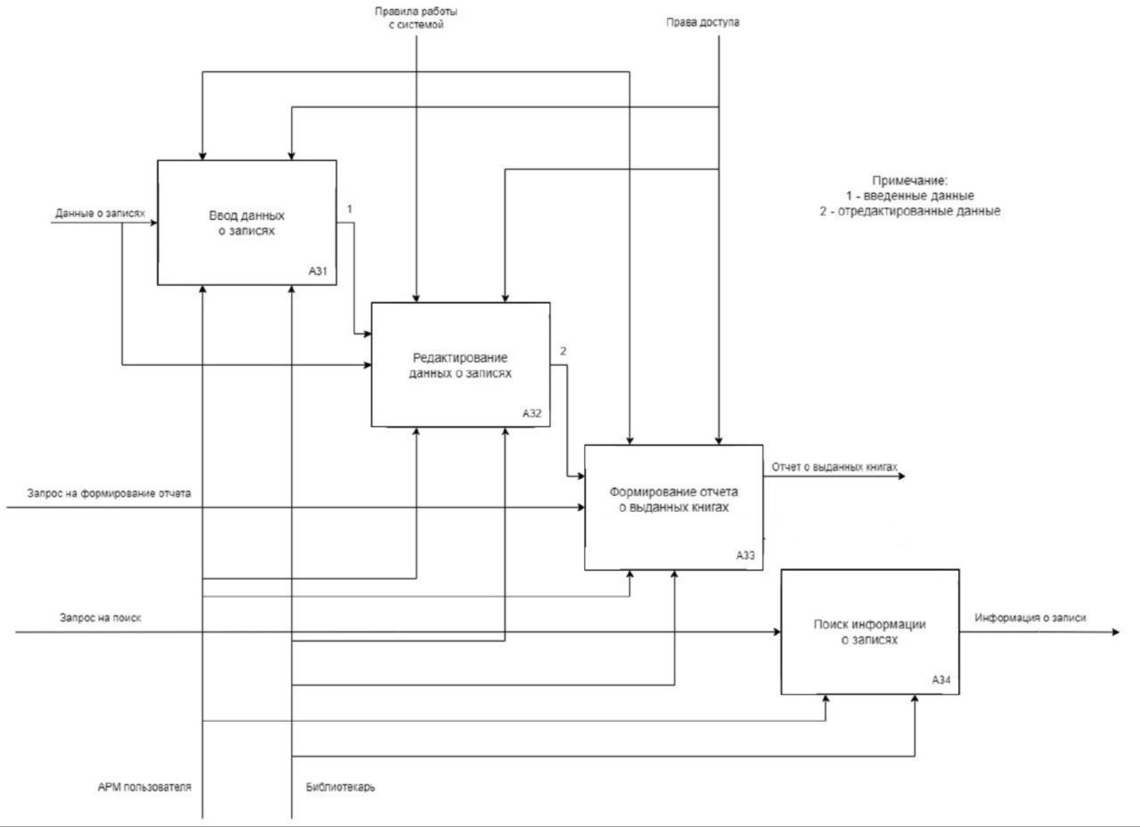

**Лист 3. Модель предметной области в нотации DFD**

**Контекстный уровень**

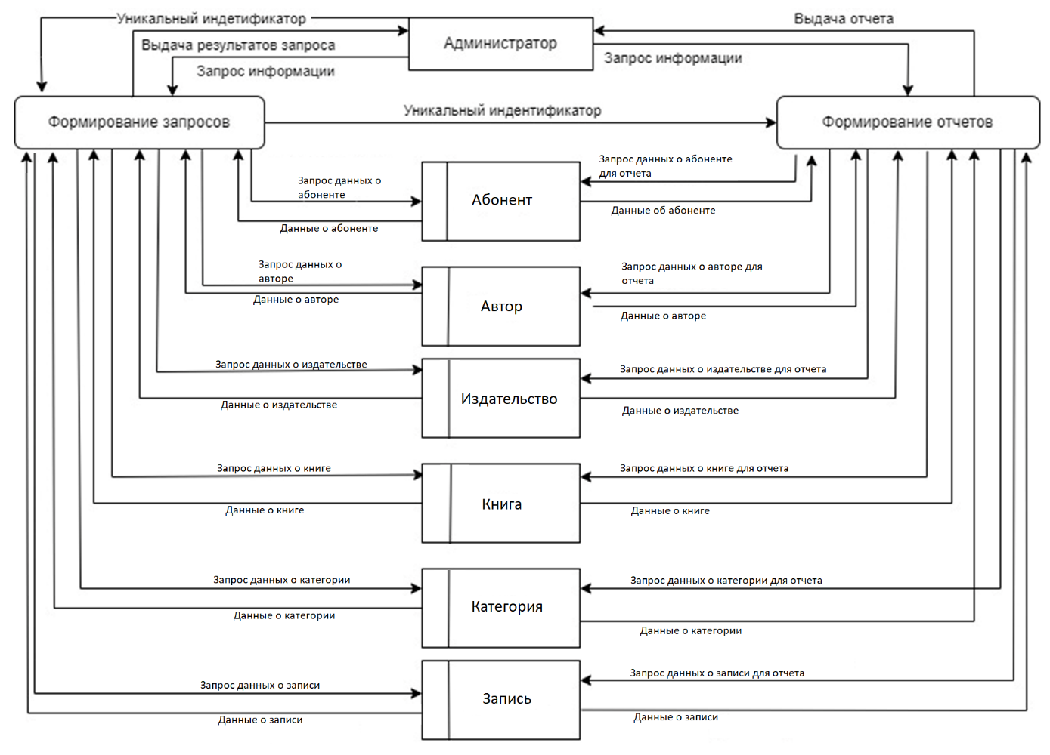

**Управление данными о книгах**

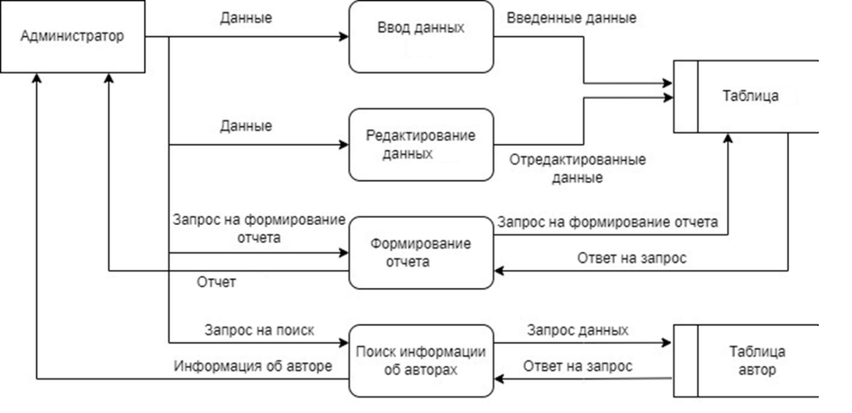

**Управление данными об абонентах**

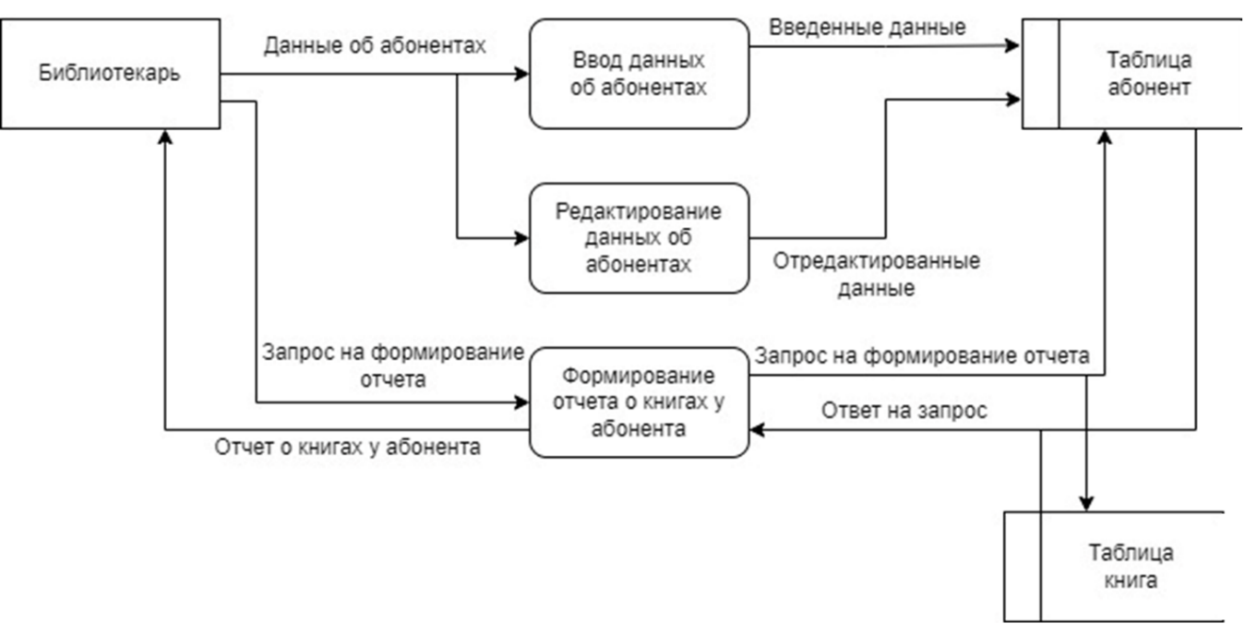

**Лист 4. Инфологическая модель предметной области**

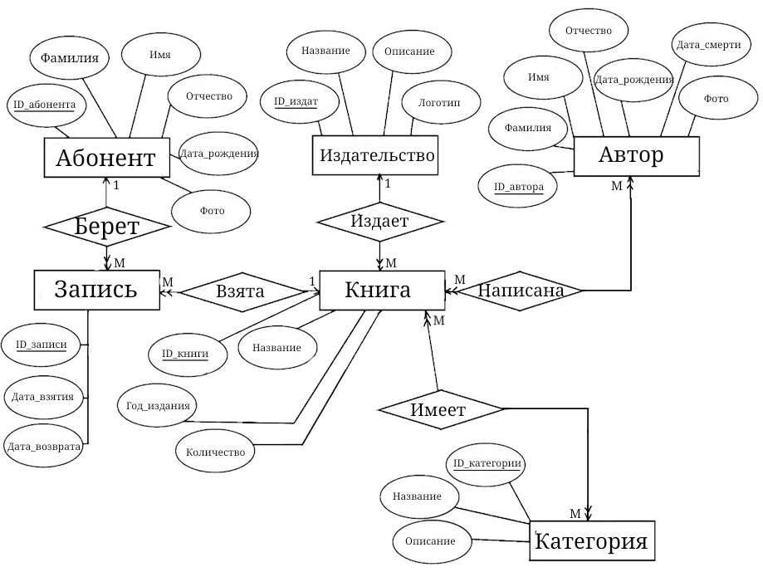

**Лист 5. Датологическая модель предметной области**

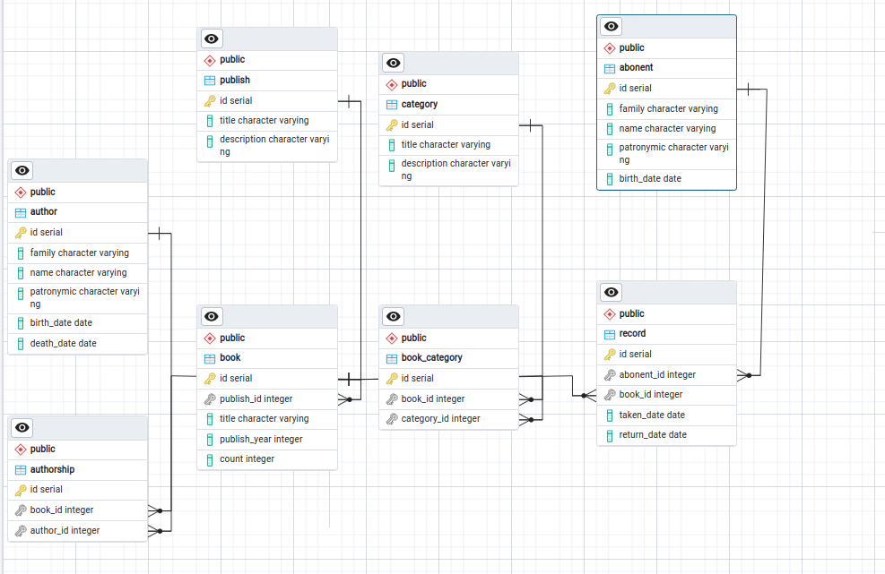

**Лист 6. Структурная схема**

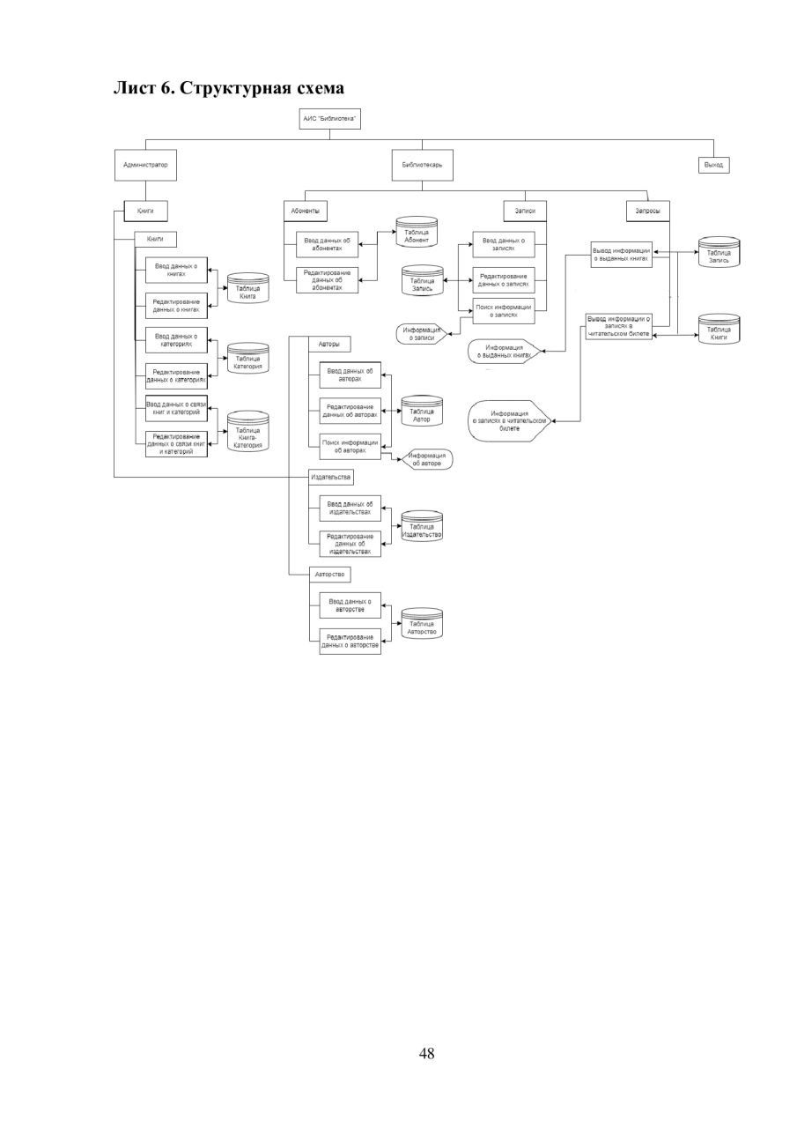

**Лист 7. Схема работы**

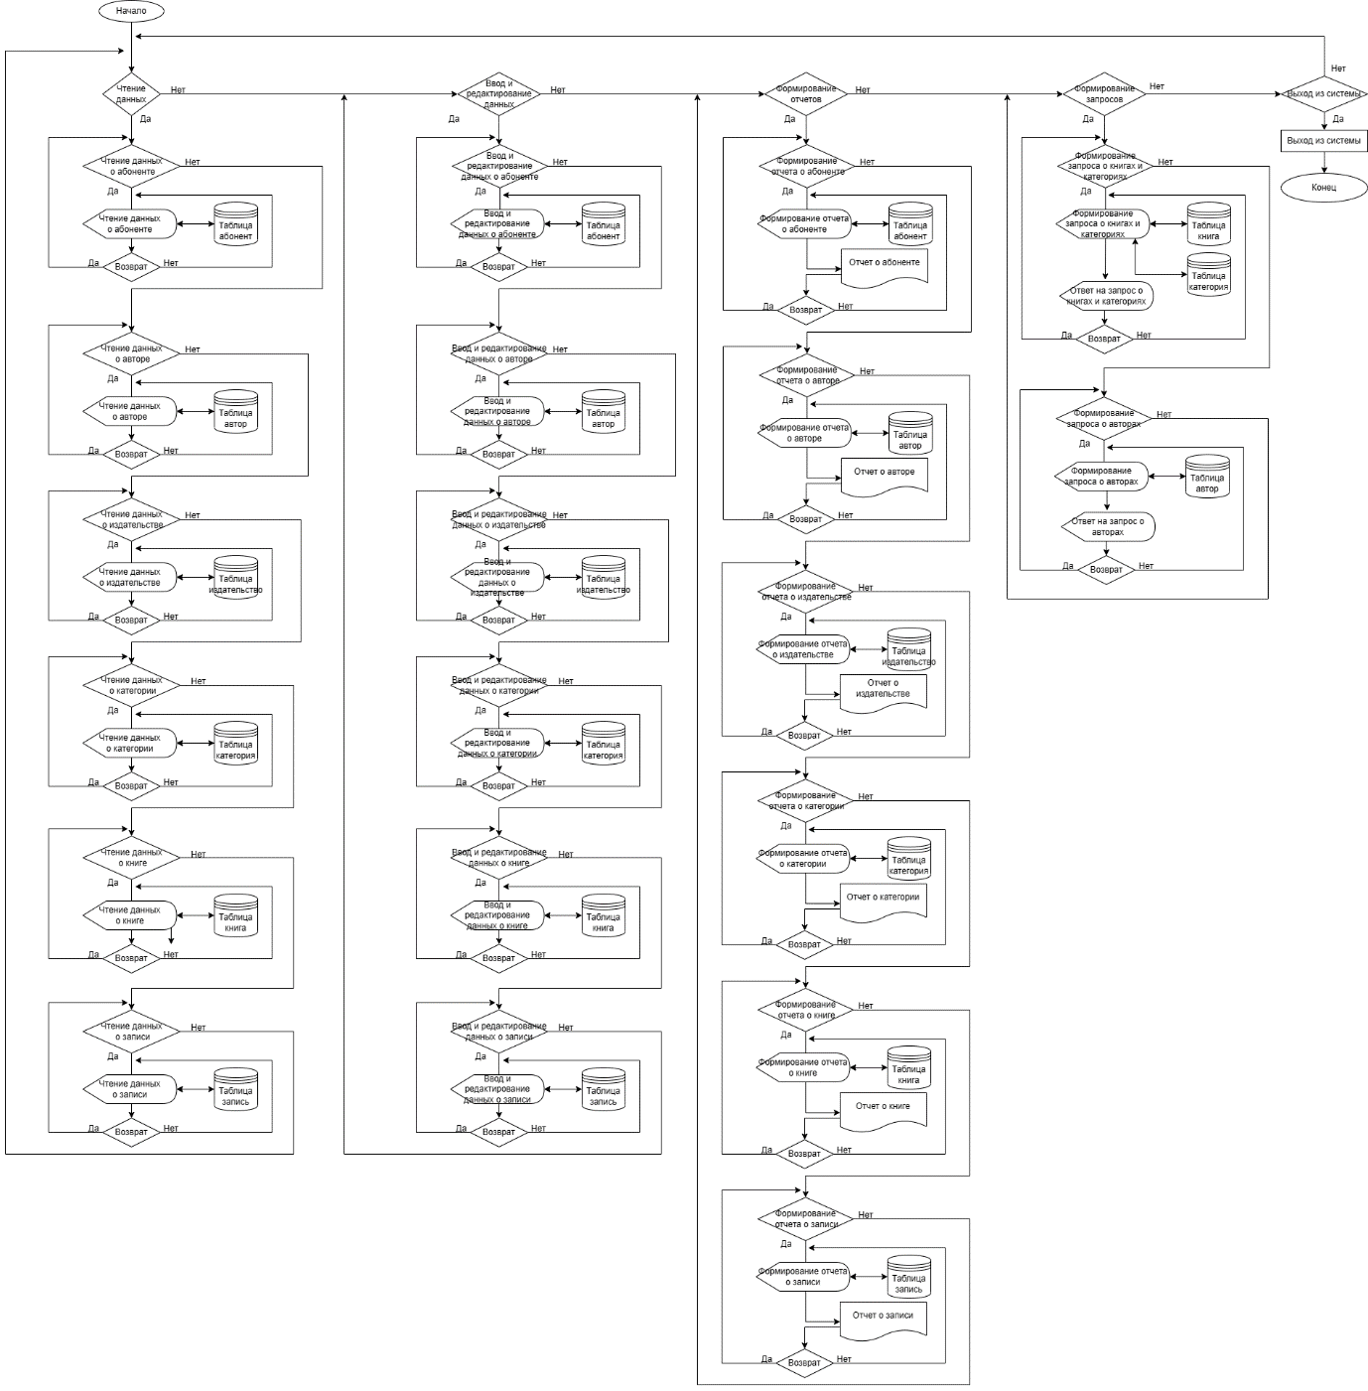

**Лист 8. Граф диалога**

